JELGAVAS TEHNIKUMS
Rihards Hendzelis
Jelgavas mājaslapas izstrāde
Kvalifikācijas darbs
Kvalifikācijas ieguvei
programmēšanas tehniķis
Darba izpildītājs: 410.gr.izgl. R. Hendzelis
^{paraksts, datums}
Jelgava
2019
ANOTĀCIJA

Hendzelis R. Jelgavas mājaslapas izstrāde – kvalifikācijas darbs. Jelgava: JT, 2019. 105. lpp., 38 att., 3 tab., 9 izm. inf. avoti, 4 pielikumi.
Jelgava ir mana dzimšanas un arī dzīvošanas vieta, tātad bija vēlme izstrādāt vietni, kura piedāvās lietotājiem iespēju vairāk uzzināt par Jelgavu, labāk iemācīties tās vēsturi un vienkārši parunāt viens ar otru.
Darba uzdevums bija izstrādāt nelielu mājaslapu, kurā būs pieejama visāda informācija par Jelgavu. Tās vēsture, galvenie notikumi, dziesmas, galerijas. Arī gribēju implementēt “logu uz pagātni” izmantojot pirms-pēc galeriju, kurā var apskatīt dažādas Jelgavas vietas, tādas, kādas tās bija vairākus gadus atpakaļ un kā tās izskatās mūsdienās. Vajadzēja arī izstrādāt funkcijas, kuras varēs izmantot lietotāji. Šim mērķim izvēlējos implementēt iespēju sarunāties. Pie tā izveidoju arī iespēju reģistrēties, lai tikai tie, kuri piereģistrējas, varētu iesaistīties sarunās. Manuprāt, lapai ir perspektīvas uz tālāko izstrādi. Var ieviest vairāk funkcijas lietotājiem, piemēram, savu ierakstu publicēšana notikumu sadaļā.
Darbs izstrādāts “BBIT” uzņēmumā, prakses laikā no 2019. gada 7. janvāra līdz 7. jūnijam.
aNNOTATION

Hendzelis R. Webpage development about Jelgava – qualification work. Jelgava: JT, 2019. 105 pages, 38 pics., 3 tab., 9 used info sources, 4 attachments.
Jelgava is my place of birth and also a place where i currently live, so i had to develop a site that offers information about Jelgava to those who do not live here, as well as a little bit of Jelgavas’ history.
The task was to develop a small website, where a lot of information about Jelgava will be available. Its history, main events, its song, and a couple of galleries. I also wanted to implement a "window to the past" using the pre-post gallery, where you can see different places in Jelgava as they were several years ago and how they look today. There was also a need to develop features that users can use. For this purpose I decided to implement the opportunity to talk with each other, in other words – chat. I also created an opportunity to register so that only those who sign up could join the conversation. In my opinion, the page has potential for further development. More features for users can be implemented, such as publishing their records in the Events section.
Developed at “BBIT” during the intership between 7 January and 7 June 2019.
Saturs

ATTĒLU SARAKSTS 5
Ievads 7
1. Programmatūras prasību specifikācija 8
1.1. Ievads 8
Dokumenta nolūks 8
Darbības sfēra 8
Definīcijas 8
Dokumenta pārskats 9
1.2. Vispārīgs apraksts 9
Produkta perspektīva 9
Produkta funkcijas 9
Lietotāja raksturiezīmes 9
2. Mājās lapas modelēšana un Projektēšana 10
2.1. Mājaslapas HTML pamata izveide 12
2.2. CSS stilu izveide 12
2.3. PHP izmantošana 12
2.4. “Laika gaitā” galerijas izveide 12
2.5. Vēstures lapas izveide 13
2.6. “Jelgavas dziesma” lapas izveide 13
2.7. Galerijas izveide 14
2.8. Jelgavas notikumu lapa 14
2.9. Sarunas lapas ieviešanas iespēju izpēte 14
2.10. Lietotāju reģistrācijas ieviešana 15
2.11. Lietotāju autorizēšanas ieviešana 15
15
3. Funkcionālās prasības 16
3.1. Lietotāja reģistrācija 16
3.1.1 Testa piemērs 16
3.2. Lietotāju autorizēšana 16
3.2.1 Testa piemērs 17
3.3. Lietotāju statusu piešķiršana 17
3.4. Lietotāju datu glabāšana 17
3.5. Statusu pārbaude sarunās lapā 18
3.6. AJAX pielietojums sarunās logā 18
3.7. Īsziņu glabāšana 18
3.8. Sarunas lapas sarunas dzēšana 19
3.9. Ārējā saskarne 19
3.9.1 Aparatūras saskarne 19
3.9.2 Programmatūras saskarne 19
4. Nefunkcionālās prasības 20
4.1. Mājaslapas galvenes izveide 20
4.2. Mājaslapas kājenes izveide 20
4.3. Vēstures lapas fons 20
4.4. Video dziesmas lapā 21
4.5. Bildes “Galerija” lapā 22
4.6. Navigācijas panelis 22
4.7. Kļūdas reģistrācijā 23
4.8. Kļūdas autorizācijā 23
4.9. Lietotāju statuss sarunas lapā 24
5. Izstrādes un testēšanas laikā izmantotās tehnoloģijas 25
5.1. PHP 25
5.2. HTML 25
5.3. Mysql 25
5.4. jQuery 25
5.5. RequireJS 26
5.6. Bootstrap 26
5.7. AJAX 26
6. Datu bāze 27
7. Lietotāju rokasgrāmata 29
Secinājumi 31
Izmantoto informācijas avotu saraksts 32
Pielikumi 33
7.1. index.php 34
history.php 38
7.2. song.php 41
7.3. galery.php 43
7.4. map.php 48
7.5. laiks.php 49
7.6. reg.php 54
7.7. login.php 56
7.8. logout.php 58
7.9. runa.php 59
7.10. runa2.php 64
7.11. errors.php 65
7.12. server.php 66
7.13. style.css 68

ATTĒLU SARAKSTS
1.attēls Lapas “Jelgavas vēsture” uzmetums 9
2.attēls lapas “Laikā gaitā” uzmetums 10
3.attēls “Laika gaitā” galerija 11
4.attēls vēstures lapa 12
5.attēls “Jelgavas dziesma” lapas video 12
6. attēls galerija 13
7.attēls notikumi 13
8.attēls sarunas logs 14
9.attēls reģistrācijas logs 14
10.attēls autorizācijas logs 14
11.attēls pieslēgšanās pie datu bāzes 16
12.attēls datu izvilkšana no datu bāzes 16
13.attēls kods lietotāju statusa pārbaudei 17
14.attēls AJAX funkcija īsziņu izdzēšanai 17
15.attēls kods īsziņu nosūtīšanai uz chatdata.txt 17
16.attēls chatdata.txt iekšā 17
17.attēls kods vēstures iztīrīšanai 18
18.attēls mājaslapas galvene 19
19.attēls mājaslapas kājene 19
20.attēls vēstures lapas fons 20
22.attēls bildes “Galerija” lapā 21
23.attēls izlecošais logs “Galerija” lapā 21
24.attēls navigācijas panelis neautorizētiem lietotājiem 21
25.attēls kļūdas reģistrācijas laikā 22
26.attēls kļūdas autorizēšanas laikā 23
27.attēls default lietotāja sarunas lapa 23
28.attēls admin lietotāja sarunas lapa 23
29.attēls kods pieslēgšanai pie datu bāzes2 26
30.attēls kods pieslēgšanai informācijas izvilkšanai no datu bāzes2 26
31.attēls lietotāju datu pārbaude 26
32.attēls kods lietotāja piereģistrēšanai 27
33.attēls kods lietotāju autorizēšanai 27
34.attēls kas parādās kad lietotāj ieej mājās lapa. 28
35.attēls lietotāja reģistrācijas logs 28
36.attēls kas parādās pēc lietotāja autorizēšanas 28
37.attēls kā parastais lietotājs redz sarunas logu 29
38.attēls kas parādās, kad lietotājs iziet no sava profila 29

akronīmu un saīsinājumu Saraksts
HTML | (HyperText Markup Language) hiperteksta iezīmēšanas valoda.
CSS | (Cascading Style Sheet) kaskadētas stila lapas.
PHP | (Hypertext Preprocessor) PHP Hiperteksta priekšprocesors.
Mysql | Datu bāzes pārvaldības sistēma.
jQuery | Javascript starpplatforma
RequireJS | Moduļa ielādētājs.
JavaScript | Skriptu valoda
AJAX | Instrumentu kopa, kura ir paredzēta weblapas izstrādāšanai .
chat | Saruna
Bootstrap | Bezmaksas framework, kuru izmanto front-end izstrādei .
Framework | Funkciju kopums.
Frontend | Lietotāja saskarne ar vietni.
Backend | Administrācijas mājās lapas puse.
.txt | Teksta dokuments.
Admin | Lietotājs ar administratora tiesībām.
Default | Lietotājs bez administratora tiesībām.
Style.css | Šajā failā, parasti, glābjas lapas stils.
position: relative; | CSS funkcija
<style></style> | Vieta failā, kur var pievienot stilu, neizmantojot style.css .
chatdata.txt | Fails, kurs saglabājas īsziņas.
$db = mysqli_connect | Funkcija pieslēgšanai pie datu bāzes
tag | Aizzīmes

Ievads
Darba temats tika izvēlēts balstoties uz apgūtām zināšanām programmēšanā prakses un mācību laikā.
Darba mērķis: Jelgavas “mājaslapa” ar saziņas iespēju starp lietotājiem.
Darba uzdevumi:
- Izpētīt iespējas implementēt saziņas iespēju .
- Izveidot mājās lapas HTML pamatu.
- Atrast vecas Jelgavas bildes, lai uztaisītu pirms-pēc galeriju.
- Izveidot galerijas.
- Ieviest reģistrāciju.
- Izveidot lietotāju datubāzi.
- Izveidot lietotāju paroles šifrēšanu.
- Implementēt, izmantojot datu bāzi, iespēju ieiet mājaslapā.
- Izveidot sarunas logu.
- Nodrošināt piekļuvi sarunai tikai tiem lietotājiem, kuri ir reģistrēti mājaslapā.
- Izveidot lietotāju lomas sarunā.
- Piešķirt iespēju iztīrīt sarunu tikai tiem, kuriem ir admin loma. Pārējiem lietotājiem ir default loma.
- Implementēt sarunas glabāšanu .txt failā.
- Labot un optimizēt iespējamās darba izstrādes laikā radušās kļūdas.

Programmatūras prasību specifikācija

Ievads

Dokumenta nolūks
Programmatūras prasību specifikācijas nolūks ir aprakstīt prasības uzdevumu plānošanas informācijas sistēmā.
Dokuments paredzēts programmatūras projekta izstrādātajiem – programmētājiem un programmas testētājiem, kā arī citām projektā iesaistītām personām, lai varētu precīzi darboties ar mājās lapu, vadoties pēc informācijas, kas ir dota šajā dokumentā.

Darbības sfēra
Programmas produkta nosaukums ir “Jelgavas mājaslapa” – Interneta vietne, kurā atrodas informācija par Jelgavu, ka arī iespēja lietotājiem reģistrēties un sazināties viens ar otru.
Mājaslapa paredzēta informācijas par Jelgavu iegūšanai. Saziņa notiek chat veidā izmantojot AJAX metodi.

Definīcijas
Lietotājs (user) – persona, kas lietos mājaslapu.
Izstrādātājs (developer) – Persona vai personas, kas izgatavo funkcionalitāti.
Frontend – Lietotāja saskarne ar vietni.
Backend – Administrēšanas panelis.
.txt – teksta dokuments.
Admin – lietotājs ar administratora tiesībām.
Default – lietotājs bez administratora tiesībām.
MD5 – šifrēšanas veids.

Dokumenta pārskats
Šajā dokumentā ir “Jelgavas mājaslapa” tīmekļa vietnes papildfunkcijas specifikācija, kas satur ievadu, vispārējo aprakstu, funkcionālās prasības un ārējo saskarni.
Pirmā nodaļa – ievads, kurā aprakstīts programmatūras nolūks, darbības sfēra un definīcijas. Otrā nodaļa – vispārējais apraksts, kurā aprakstīta programmatūras perspektīva, funkcionalitāte, lietotāja raksturiezīmes un vispārējie ierobežojumi. Trešā nodaļa – funkcionālās prasības, kurā aprakstīta informācija par konkrētajām funkcijām, pielietojums un to darbība. Ceturtā nodaļa – ārēja saskarne, kurā aprakstītas aparatūras un ārējā saskarne.

Vispārīgs apraksts

Produkta perspektīva
Izstrādātā mājaslapa var būt pilnveidota. Tai var laika gaitā pievienot vairāk bildes, papildināt funkcionalitāti. Piemēram, ievest vairāk funkcijas sarunas nodaļā. “Notikumi” nodaļa var būt atjaunota tik ilgi, cik Jelgavā kaut-kas notiek. Nākotnē var arī pievienot iespēju lietotājiem izmantot citādu funkcionalitāti, ne tikai sarunāties.

Produkta funkcijas
Mājaslapā pastāv iespēja reģistrēties un autorizēties, visas lietotāju datnes saglābjas un paroles šifrējas. Reģistrācija un autorizēšana ir nepieciešamas, lai varētu pieslēgties sarunai. Viss rakstīts glābjas .txt failā backend mājaslapas daļa. Lietotājiem ar admin tiesībām ir iespējas izdzēst sarunas vēsturi un mainīt lietotāju tiesības.

Lietotāja raksturiezīmes
Lietotājs – jebkura persona, kura izmanto mājaslapu, kurai nav pieejas administrēšanas panelim mājaslapas konfigurēšanai.
Administrators – persona, kurai ir pieeja izstrādātās programmatūras paplašinājumu konfigurēšanai no administrēšanas paneļa. Administrators var arī mainīt un pilnveidot mājaslapu.

Mājās lapas modelēšana un Projektēšana
Lapas “Jelgavas vēsture” uzmetums (sk. 1. att.). Gala variantā palika tikai 9. cilnes.

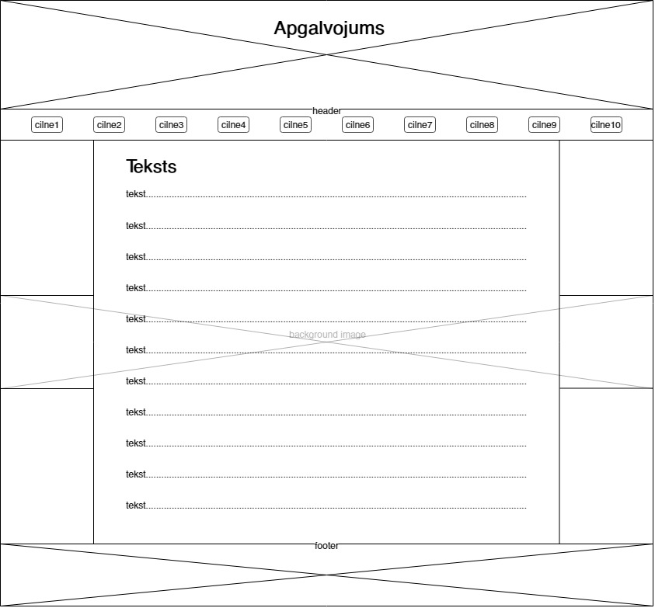
1.attēls Lapas “Jelgavas vēsture” uzmetums

Lapas “Laikā gaitā” uzmetums (sk. 2. att.). Galā variantā palika tikai 9. cilnes, arī nedaudz mainījās attēlu izvietojums.

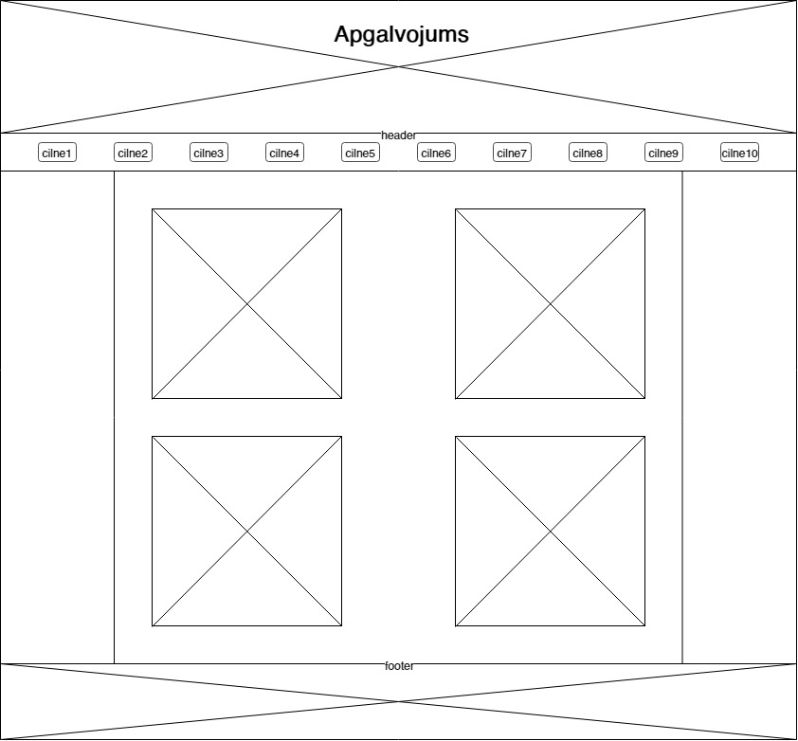
2.attēls lapas “Laikā gaitā” uzmetums

Mājaslapas HTML pamata izveide
HTML mācos no pirmā kursa, tātad nebija nekādas problēmas ar tās izvēli. Ar HTML izveidoju mājaslapas pamatu, darba gaitā palieka skaidrs, kur kam jābūt un kā tam, apmēram, jāizskatās.

CSS stilu izveide
Mājaslapas stila izveidei izvēlējos, protams, CSS. Arī ar CSS iepazinos diezgan sen, tātad, atkal, izvēle nemaz nebija grūta. Tomēr, izstrādes gaitā rodas problēmas ar style.css failu un es izmantoju <style></style> tagu, rezultātu tas nemaz neietekmēja.

PHP izmantošana
PHP bija nepieciešams, lai pieslēgtos pie datu bāzes un iegūt vajadzīgos datus. Ar PHP palīdzību notiek arī pārbaudes, piemēram, kad lietotājs mēģina ieiet iekšā mājaslapā. Pārbauda, vai lietotāja ievadītie dati un dati, kas atrodas datu bāzē sakrīt, lai viņš varētu autorizēties.

“Laika gaitā” galerijas izveide
Vajadzēja izveidot galeriju, kurā būs bildes no vairākām Jelgavas vietām pirms (agrāk) un pēc (mūsu laikos) (sk.3. att.). Nepieciešams bija izstrādāt HTML izvietojumu, lai attēli lapā parādās vienādi un CSS stilu, lai pievienot tiem rāmītī un palielināšanu, kad uzspied uz tiem.
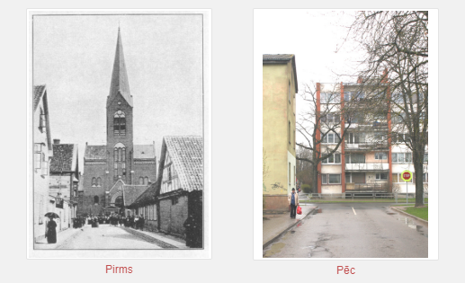
3.attēls “Laika gaitā” galerija

Vēstures lapas izveide
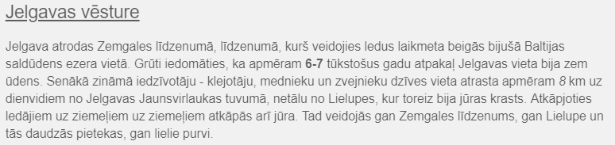
Mērķis bija izveidot lapu, kurā atradīsies Jelgavas vēsture (sk. 4. att.). Izmantoju HTML aizzīmes lai padarīt tekstu treku, izveidot rindkopas.
4.attēls vēstures lapa

“Jelgavas dziesma” lapas izveide
Bija vajadzīga lapā, kurā atradīsies Jelgavas dziesmas teksts un video ar tās dziesmas izpildīšanu (sk. 5. att.). Atkal izmantoju HTML aizzīmes, lai izvietotu tekstu pa pantiem, nevis kā vienu lielu tekstu. Beigās ievietoju YouTube video, kurā koris izpilda šo dziesmu.
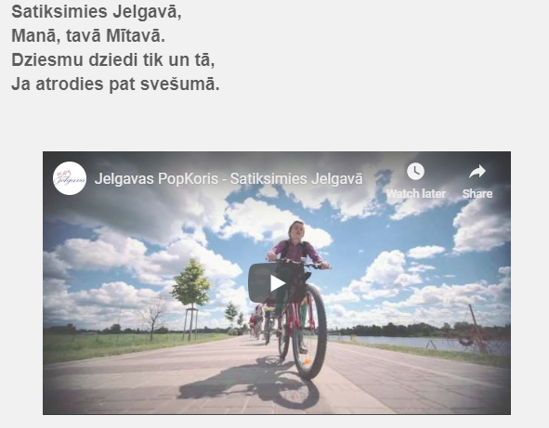
5.attēls “Jelgavas dziesma” lapas video

Galerijas izveide
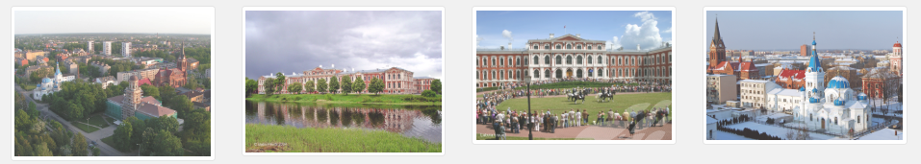
Parasta galerija, kurā atrodas vairākas Jelgavas skatu bildes. Izmantoju HTML un CSS. Izvietojumam atkal izmantoju HTML, bet CSS atbildēja par stiliem.
6. attēls galerija

Jelgavas notikumu lapa
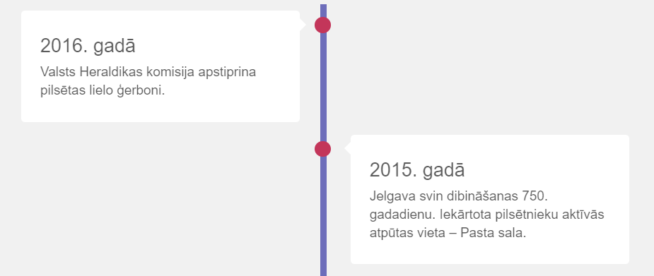
Nepieciešams bija izveidot lapu, kurā “laika līnijas” veidā atradīsies galvenie Jelgavas pilsētas notikumi (sk. 7. att.). Notikumus vajadzēja sakārtot pēc gadiem, lai viena gada notikumi atrādās vienā pusē, bet notikumi, kas notika citā gadā – otrā pusē.

7.attēls notikumi

Sarunas lapas ieviešanas iespēju izpēte
Galvenais un grūtākais uzdevums bija izstrādāt vietu, kur lietotāji varēs sarunāties (sk. 8. att.). Izvēlei bija vairāki kritēriji:
Nesarežģīts dizains: Nevēlējos ievietot kaut-ko tādu, kam, izņemot iespēju sarunāties, bija vēl simts papildus funkcijas. Ideja bija ievest lapu, kurā var vienkārši parunāt un nekas cits.
Iespēja saglābāt ierakstus: Tas bija svarīgi, lai varētu, nepieciešamības gadījumā, apskatīt, kas bija rakstīts.
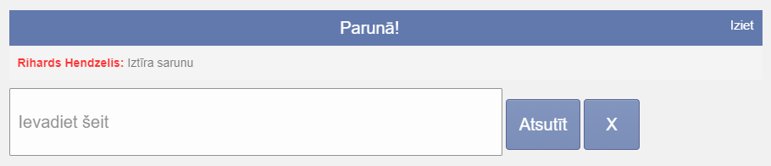
Ātra darbība; Ātra darbība nepieciešama, lai lietotājiem būtu patīkamāk izmantot šo funkciju. Lai nevajadzētu pārāk ilgi gaidīt, kamēr parādīsies jaunas īsziņas.
8.attēls sarunas logs

Lietotāju reģistrācijas ieviešana
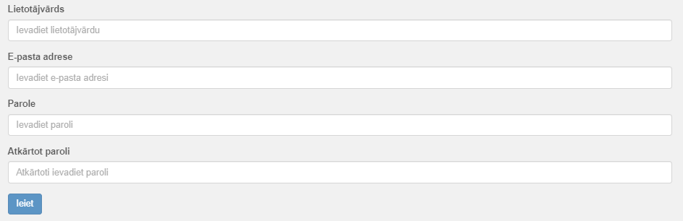
Vajadzēja izstrādāt lietotāju reģistrāciju (sk. 9.att.), lai tie varētu piereģistrēties un piedalīties sarunai. Nereģistrētiem lietotājiem tādas iespējas nav. Lietotāju dati tiek aizsūtīti uz datu bāzi. Izveidei izmantoju HTML, lai izveidot reģistrācijas formu; CSS, lai izveidotu stilu tai; PHP, lai pieslēgties datu bāzei un aizsūtīt datus tajā.
9.attēls reģistrācijas logs

Lietotāju autorizēšanas ieviešana
Autorizēšanas ieviešanai izmantoju PHP CSS un HTML. PHP savienojās ar datu bāzi, lai pārbaudīt, vai ievadītie dati ir pareizi. Ar HTML un CSS izveidoju autorizācijas formu.
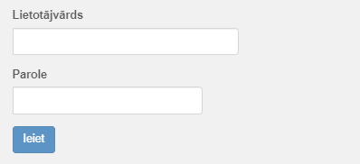

10.attēls autorizācijas logs

Funkcionālās prasības

Lietotāja reģistrācija
Klients reģistrējas, viņa dati tiek atsūtīti datu bāzē.
Ievaddatu avots – no tastatūras vai skārienjūtīgā displeja.
Ievaddati:
- Mājaslapas lietotāja lietotājvārds (username) saglabājas datu bāzē.
- Mājaslapas lietotāja parole (password) saglabājas datu bāzē un tiek šifrēts izmantojot MD5.
- Mājaslapas lietotāja e-pasta adrese (email) saglabājas datu bāzē.

Apstrāde
Dati tiek aizsūtīti datu bāzē, kur tie kļūst pieejami tālākai apstrādei. Datu bāzē administratoram jāizvēlas, kādu lomu, vai statusu (role) piešķirt lietotājam. Ir divi varianti:
default – lietotājs, kuram ir iespēja pieslēgties sarunai.
admin – lietotājs, kuram ir iespējas pieslēgties sarunai, kā arī izdzēst visus ierakstus. Arī viņa lietotājvārdam paliek sarkani burti, lai varētu viņu atpazīt.
Statusa piešķiršana notiek caur datu bāzi, no administratora profila mainīt lietotāju statusus mājās lapā pagaidām nav iespējam. Perspektīvā tiks izstrādāts administratora panelis, kurā viņš varēs to izdarīt, neejot datu bāzē.

Testa piemērs

Tests | Izdevās | Neizdevās
Lietotājs, reģistrējoties, ievada jau reģistrēto e-pasta adresi |  | X
Lietotājs, reģistrējoties, ievada jau reģistrēto lietotājvārdu |  | X

Lietotāju autorizēšana
Mērķis – nodrošināt savienojumu un datu izvilkšanu no datu bāzes, lai lietotājs varētu ieiet mājās lapā, izmantojot datus, kurus lietotājs ievada kad reģistrējas.
Pieslēgšanās pie datu bāzes (sk. 11. att.):
11.attēls pieslēgšanās pie datu bāzes
Datu izvilkšana no datu bāzes (sk. 12. att.):
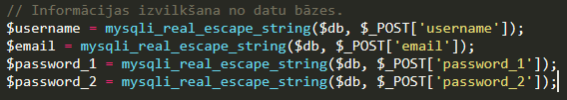
12.attēls datu izvilkšana no datu bāzes

Testa piemērs
Tests | Izdevās | Neizdevās
Lietotājs, autorizējoties, ievada nepareizu lietotājvārdu |  | X
Lietotājs, autorizējoties, ievada nepareizu paroli |  | X

Lietotāju statusu piešķiršana
Sarunas lapā lietotājiem var būt divas lomas vai divi statusi – default un admin.
Admin statuss atšķiras no default ar divām lietām: sarkana lietotājvārda krāsa un iespēja iztīrīt visu sarunu. Statusi tiek piešķirti datu bāzes iekšā.

Lietotāju datu glabāšana

Ievads
Funkcija ir nepieciešama, lai administrācijai būtu iespēja apskatīt datus un mainīt lietotāju statusu.

Ievade
Ievaddatu avots – reģistrēšanas lapa, lietotājs reģistrējas.
Funkcijai ir šādi ievaddati:
- Lietotāja parole (šifrēta)
- Lietotāja tiesības
- Lietotāja lietotājvārds

Glabāšana
Lietotāju dati tiek glābti datu bāzē, piekļuve kurai ir tikai administrācijai. Tas ir nepieciešams, lai varētu apskatīt, kas un kad ir reģistrējis un lai mainīt lietotāju statusu.

Statusu pārbaude sarunās lapā
Lietotāja statusa pārbaude notiek izmantojot query funkciju (sk. 13. att.). Pārbauda tikai admin statusu, gadījumā jā tā nav, automātiski tiek piešķirts default statuss.
13.attēls kods lietotāju statusa pārbaudei

AJAX pielietojums sarunās logā
AJAX dod iespēju sarunai turpināties bez vajadzības atjaunot lapu, jo tās “komunicē” ar serveri fonā režīmā – tas atļauj aplikācijām strādāt ātrāk un patīkamāk lietotājam. Tātad jaunie ieraksti paradās gandrīz uzreiz un nav nepieciešams atjaunot lapu lai tos ieraudzīt. Ar AJAX notiek arī sarunas izdzēšana (sk. 14. att.).
14.attēls AJAX funkcija īsziņu izdzēšanai

Īsziņu glabāšana
Īsziņas saglabājas chatdata.txt failā (sk. 15. att.) mājaslapas izstrādes mapē. Funkcija nepieciešama, lai administrācijai būtu iespēja apskatīt rakstīto.
Saruna tiek glabāta .txt failā backend mājaslapas pusē. Pieeja šim failam ir tikai administrācijai.
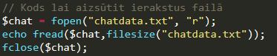

15.attēls kods īsziņu nosūtīšanai uz chatdata.txt
Tā ieraksti izskatās chatdata.txt failā (sk. 16. att.).
16.attēls chatdata.txt iekšā

Sarunas lapas sarunas dzēšana
Funkcija ir nepieciešama, lai lietotājs ar admin tiesībām varētu izdzēst visu sarunu (sk. 17. att.). Lietotājiem ar default statusu tādas funkcijas nav.
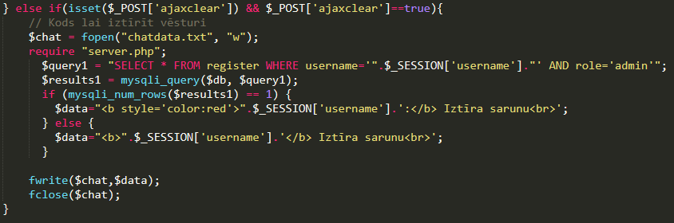
Ievadītie dati var būt dzēsti, ja lietotājs ar admin tiesībām uzspiedis speciālu pogu. Tādā gadījumā tiek dzēsti dati arī no .txt faila.
17.attēls kods vēstures iztīrīšanai

Ārējā saskarne

Aparatūras saskarne
Lai būtu iespējams izmantot Jelgavas mājaslapu, lietotājam ir nepieciešams dators vai mobilā ierīce ar interneta piekļuvi. Ir nepieciešams arī nodrošināt ievadierīces, piemēram, tastatūra.

Programmatūras saskarne
Programmatūru varēs izmantot ar visām tīmekļa pārlūkprogrammām.

Nefunkcionālās prasības

Mājaslapas galvenes izveide
Atrodas lapas augšā. Šī galvene ir izmantota visas mājās lapas lapās (sk. 18. att.). Izveidei izmantoju HTML un CSS.
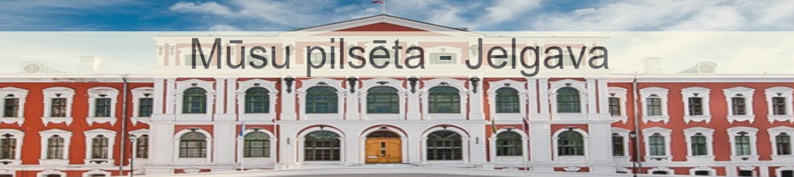
18.attēls mājaslapas galvene

Mājaslapas kājenes izveide
Atrodas lapas apakšā. Arī kā galvene, kājene ir izmantota visas lapās (sk. 19. att.). Izveidei izmantoju HTML un CSS.

19.attēls mājaslapas kājene

Vēstures lapas fons
Vēstures lapā fonā ir ievietots Latvijas karogs (sk. 20. att.). Logs ar tekstu ir nedaudz caurredzams. “Galvenie cipari” un notikumu datumi ir ierakstīti treknrakstā.
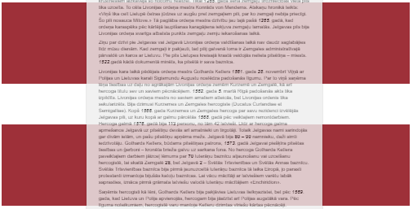
20.attēls vēstures lapas fons

Video dziesmas lapā
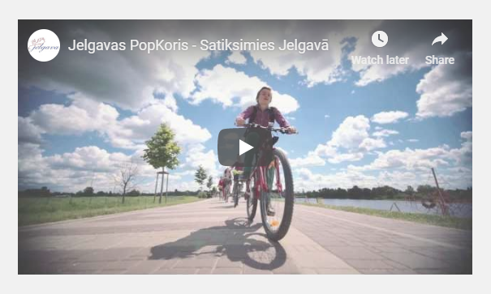
Video, kurā koris dzied Jelgavas dziesmu atrodas lapas apakšā (sk. 21. att.). Ievietošanai izmantoju, atkal, HTML un CSS. Funkcija iframe ļāva ievietot video no YouTube.

21. attēls Video- Jelgavas dziesma

Bildes “Galerija” lapā
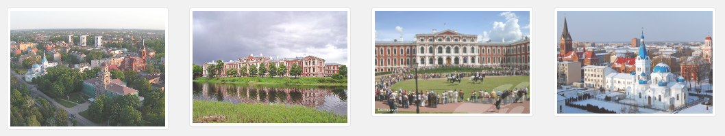
Vispirms izmantoju HTML lai izveidotu formu un kārtību, kurā atradīsies attēli (sk. 22. att.). CSS izmantoju lai pievienot tiem rāmīti.
22.attēls bildes “Galerija” lapā
Tad es izmantoju JavaScript, lai uztaisīt attēliem izlecošu logu (sk. 23. att.), kas paradās, kad uzliec kursoru uz attēla.
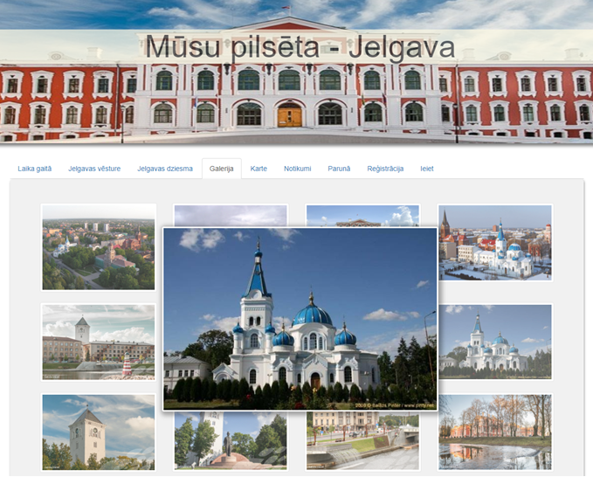
23.attēls izlecošais logs “Galerija” lapā

Navigācijas panelis
24.attēls navigācijas panelis neautorizētiem lietotājiem
Tika izveidots izmantojot Bootstrap pogas. Ja lietotājs nav autorizēts savā profilā, tad viņam ir pieejamas “Ieiet” un “Reģistrācija” pogas. Kā arī viņš nevar pievienoties sarunai. Mēģinot uzspiest uz “Parunā” , viņš tiks aizsūtīts uz “Ieiet” lapu (sk 24. att.).
Ja lietotājs ir autorizēts savā profilā, tad pogas “Reģistrācija” un “Ieiet” pazūd un parādās poga “Iziet” blakus kurai ir attēlots lietotājvārds.

Kļūdas reģistrācijā
Ja lietotājs nepareizi aizpilda kādu no laukiem, piemēram, nepareizi ievada paroli otro reizi, tad parādās izlecošais logs, kurš Viņu par to pabrīdinās. Ir vairāki izlecošie logi, kuri parādās gadījumos, kad:
1. lietotājvārds ir jau reģistrēts.
2. e-pasta adrese ir jau reģistrēta.
3. paroles nesakrīt.
4. parole ir pārāk īsa (mazāk par 8 simboliem).
Pārbaude notiek caur query funkciju, atsaucoties uz datu bāzi, kurā glabājas lietotājvārds, parole un e-pasta adrese (sk. 25. att.).
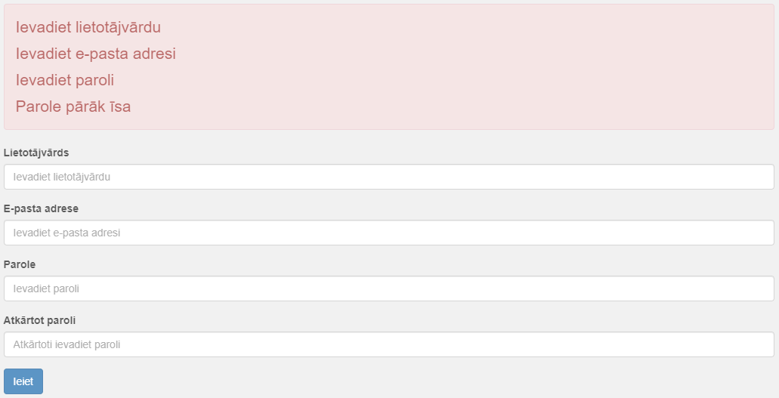
25.attēls kļūdas reģistrācijas laikā

Kļūdas autorizācijā
Ja lietotājs nepareizi aizpilda kādu no laukiem autorizēšanas laikā (sk. 26. att.), paradīsies izlecošais logs, kurš Viņu par to pabrīdinās.
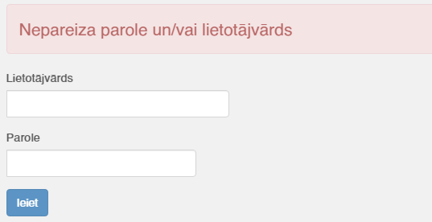

26.attēls kļūdas autorizēšanas laikā

Lietotāju statuss sarunas lapā
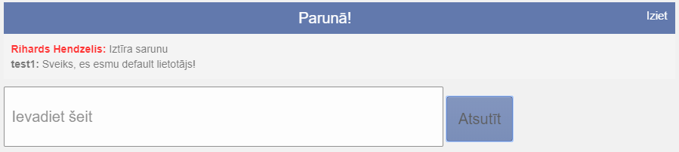
Reģistrētiem lietotājiem var būt divi statusi: default un admin. Tie atšķiras ar tiesībām sarunāties (sk. 27. att.).
27.attēls default lietotāja sarunas lapa

Default lietotājiem ir pelēkie lietotājvārda burti. Tiem arī nav pieejama poga, kuru lietotāji ar admin statusu izmanto lai iztīrīt sarunu (sk. 28. att.).
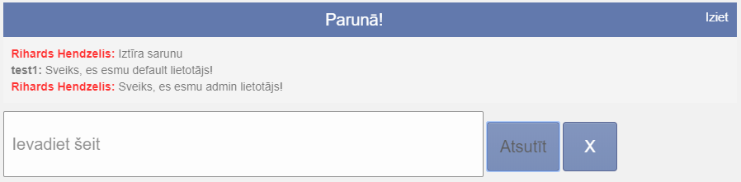
28.attēls admin lietotāja sarunas lapa

Admin lietotājiem tāda iespēja ir. Arī lietotājvārda burti ir sarkanā krasā.

Izstrādes un testēšanas laikā izmantotās tehnoloģijas

PHP
PHP Hiperteksta priekšprocesors ir atklātā pirmkoda skriptu valoda. PHP ir no platformām neatkarīga valoda, kas nozīmē, ka kodēt programmu var vienā vidē, bet izplatīt citā vidē. Es izvēlējos PHP, jo tā ir ļoti populāra un diezgan viegla programmēšanas valoda. Ja rodas kaut-kādi jautājumi, atrast risinājumu tiem nav nemaz grūti, jo, ka jau teicu, tā ir ļoti izmantojama valodā un internetā ir ļoti daudz informācijas par to. Arī izmantot to kopā ar HTML un nav nekādu problēmu.

HTML
Hiperteksta iezīmēšanas valoda jeb HTML ir iezīmēšanas valoda, kas ir izstrādāta tīmekļa lappušu un citas pārlūkprogrammā attēlojamas informācijas glabāšanai. HTML ir standarta iezīmēšanas valoda, to, arī ka PHP, lieto ļoti daudz mājās lapās un informāciju par jebkuru jautājumu var atrast internētā. Kā arī man pašam patīk ar to strādāt.

Mysql
Atvērta relāciju datu bāzēs pārvaldības sistēma. MySQL ir risinājums mazām un vidējām lietojumprogrammām. Dati tiek glabāti MySQL tabulās. Tabula ir strukturēta saistītu datu korelācija, kas sastāv no kolonnām un rindām. Es izvēlējos Mysql datu bāžu pārvaldības sistēmu, jo man patīk tās pārvaldības panelis, ar ko ir viegli strādāt, kā arī izmantot to ar HTML un PHP ir diezgan viegli.

jQuery
jQuery ir starpplatformu JavaScript bibliotēka, kas izstrādāta, lai vienkāršotu HTML klientpusēs skriptošanu. jQuery pašlaik ir izmantotākā JavaScript bibliotēka. jQuery sintakse izstrādāta tā, lai būtu vieglāk pārvietoties dokumentā. Izvēlējos jQuery, jo tā piedāvā ļoti daudz dažādus skriptus un es ātri atradu tieši to, kas man bija vajadzīgs.

RequireJS
RequireJs ir Javascript failu un moduļu ielādētājs, kas ļauj uzlabot lapu ielādi un labāk strukturēt Javascript failus, piemēram, izsaucot failu tikai tad, kad viņš ir nepieciešams. RequireJS ļauj viegli izsaukt skriptus un strādāt ar tiem.

Bootstrap
Bootstrap ir bezmaksas un atvērtā pirmkoda CSS sistēma, kas vērsta uz atsaucīgu, frontend paredzētu izstrādi. Tā satur CSS un (pēc izvēles) uz JavaScript balstītas dizaina veidnes. Ar Bootstrap ir viegli strādāt un tās piedāvā daudz jau gatavos risinājumus. Pirms saku šī projekta izstrādi, neesmu nekad lietojis Bootstrap, tomēr nebija nekādu problēmu atrast informāciju un sākt darbu.

AJAX
AJAX ir izstrādes metožu kopa, kurā klienta pusē tiek izmantotas daudzas tīmekļa tehnoloģijas, lai izveidotu asinhronas tīmekļa lietojumprogrammas. AJAX tīmekļa lietojumprogrammas var sūtīt un izgūt datus no servera asinhroni (fonā), netraucējot esošās lapas displeju un uzvedību. Neko labāku par AJAX sarunas (chat) izstrādāšanai es neatradu, tāpēc izvēlējos to.

Datu bāze
jelgava/register
Nosaukums | Datu tips | Apraksts | Vai obligāts
id | Int(11) | Ieraksta numurs | Jā
username | text | Lietotāja lietotājvārds | Jā
email | text | Lietotāja e-pasts | Jā
password | text | Lietotāja parole (šifrējas izmantojot MD5) | Jā
role | varchar(30) | Lietotāja statuss, kas tiek piešķirts, lai uzstādīt tiesības sarunā | Jā

Lauks id ģenerējas automātiski.
Laukam role noklusēta vērtība ir “default”, tomēr administrēšana to var mainīt.

Datu bāzes izveidošanai izmantoju Mysql.
Savienojums notiek izmantojot $db = mysqli_connect funkciju (sk. 29. att.).
29.attēls kods pieslēgšanai pie datu bāzes2

Informācijas izvilkšana no datu bāzes (sk. 30. att.):
30.attēls kods pieslēgšanai informācijas izvilkšanai no datu bāzes2

Pēc tā, ka ir pieejama informācija no datu bāzes, notiek pārbaude, vai lietotājvārds/e-pasts nav jau reģistrēti (sk. 31. att.).

31.attēls lietotāju datu pārbaude

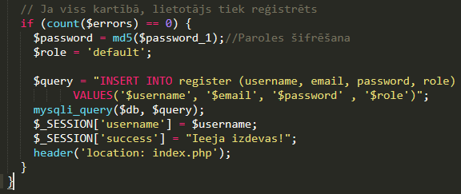
Ja ievadītie dati un dati datu bāzē nesakrīt, tas nozīme, ka viss ir kārtība un lietotāja lietotājvārds, e-pasta adrese un parole tiek aizsūtīti uz datu bāzi (sk. 32. att.).
32.attēls kods lietotāja piereģistrēšanai

Ieeja iekšā, protams, arī notiek, izmantojot datu bāzi (sk. 33. att.).
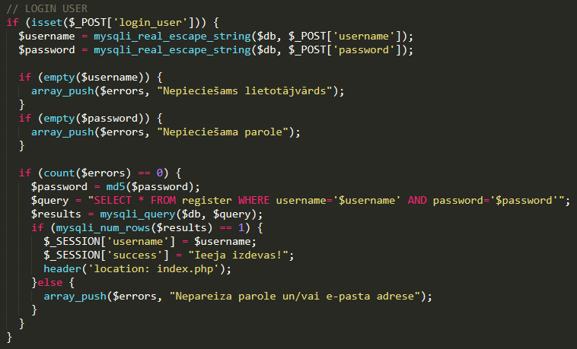
33.attēls kods lietotāju autorizēšanai

Ja, atsaucoties uz datu bāzi, kādi no datiem nesakrīt, piemēram, nepareizi ievadīta parole, tad parādīsies izlecošais logs, kurā būs aprakstīta kļūda.

Lietotāju rokasgrāmata
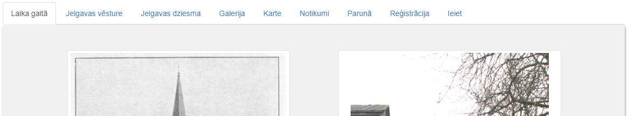
Ieejot mājās lapā, lietotājam atveras “Laika gaitā” lapa (sk. 34. att.).
34.attēls kas parādās kad lietotāj ieej mājās lapa.
Viņš var apskatīt visas lapas, izņemot lapu “Parunā” . Lai viņam būtu iespēja ieiet tajā, lietotājam vajag piereģistrēties mājās lapā.
Reģistrācija notiek lapa “Reģistrācija” (sk. 35. att.). Lietotājam vajadzēs ievadīt vēlamo lietotājvārdu, savu e-pasta adresi un izvēlēties paroli, kurā būs garāka par 8. simboliem. Paroli vajadzēs ievadīt atkārtoti, lai lietotājs to neaizmirsa. Gadījumā, ja kāds no noteikumiem nebūs izpildīts, paradīsies izlecošais logs, kurā lietotāju paziņos par kļūdu.
Kļūdu iemesli var būt vairāki:
- lietotājvārds ir aizņemts
- e-pasta adrese jau ir piereģistrēta
- parole ir mazāk par 8. simboliem
- paroles nesakrīt (ievadot vēlreiz)
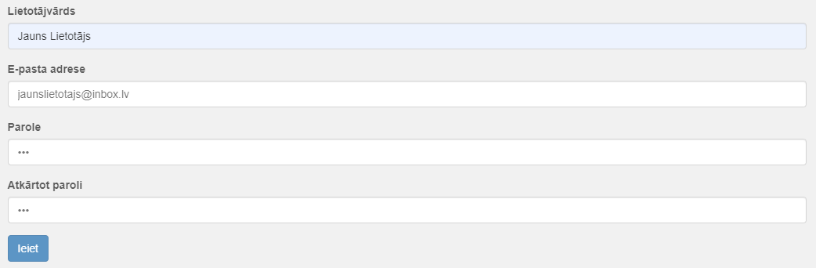
35.attēls lietotāja reģistrācijas logs
Ja visi reģistrācijas noteikumi ir izpildīti, lietotājs tiek piereģistrēts un uzreiz autorizēts (sk. 36. att.). Viņu atkal aizsūta un “Laika gaitā” lapu.
36.attēls kas parādās pēc lietotāja autorizēšanas

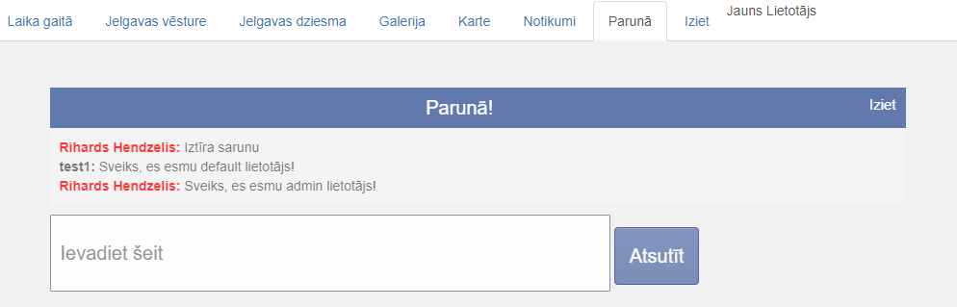
Pēc reģistrācijas pazūd pogas “Reģistrēties” un “Ieiet”, bet paradās poga “Iziet” un iespēja ieiet “Parunā” lapa (sk. 37. att.).
37.attēls kā parastais lietotājs redz sarunas logu
No sava profila lietotājs var iziet, uzspiežot “Iziet” sarunas lapā vai uzspiežot “Iziet” navigācijas panelī (sk. 38. att.). Tādā gadījumā viņš atkal tiks aizsūtīts uz “Laika gaitā” lapu.
38.attēls kas parādās, kad lietotājs iziet no sava profila
Izejot no sava profila, lietotājam atkal būs pieejamas “Reģistrācija” un “Ieiet” lapas, bet apmeklēt “Parunā” nevarēs, kamēr neautorizēsies savā profilā vai izveidos citu.
Perspektīvā autorizēti lietotāji varēsi ari pievienot bildes galerijai un piepildināt “Notikumi” lapu ar saviem ierakstiem.

Secinājumi
- Izstrādājot šo mājas lapu es, pirmkārt, palielināju savas programmēšanas zināšanas.
- Izstrādes gaitā uzzināju par vairākiem veidiem, ka var padarīt izstrādāšanas procesu. Internetā var atrast ļoti daudz gatavus risinājumus visvisādam uzdevumam. Tā, piemēram, veidojot šo mājaslapu, lai izveidot pogas navigācijas panelī, es izmantoju Bootstrap, kas piedāvā ļoti daudz variantus.
- Sapratu, ka strādāt ar datu bāzēm nemaz nav tik grūti, ka man tas lieka darba sākumā, kad tikai domāju, ka tās būs nepieciešamas. Vajag vienkārši pareizi salikt nosaukumus PHP funkcijā un izveidosies savienojums.
- Meklējot internetā informāciju izstrādei sapratu, kā mājās lapās iespējams veidot “pa gabaliem” , var atrast jebkādu funkciju, dizainu, formu un vēl visvisādas lietas. Tomēr, jābūt vismaz pamata sapratnei, kā tās viss strādā, ko kur jāliek un kā izmantot.
- Šo mājās lapu var vēl piestrādāt. Izstrādēs gaitā rodas daudz idejas. Piemēram:
Lietotāji varēs ievietot savas bildes galerijā
Lietotāji varēs ievietot savus ierakstus notikumu lapā. Tad tā būs kā publiskais blogs.
Izstrādāt administrēšanas paneli, caur kuru būs ērtāk mainīt lietotāju statusus, izveidot arī citas funkcijas.
Vairāk funkcijas sarunas logā. Šī gadījuma es izvēlējos ļoti vienkāršu čatu. Tomēr, turpmāk, to var piepildināt. Izstrādāt vārdu filtrus, ievest iespēju pievienot tajā pielikumus. Var arī izstrādāt iespēju taisīt savas “istabas” , pieeja kurām būs ne visiem lietotājiem, bet tikai tiem, kuriem atļāva pieslēgties tas, kas to sarunas istabu izveidoja.
- Ja liekas, ka laiks ir, tad viņa, visticamāk, nemaz nav. Sāku izstrādāt šo mājaslapu diezgan lēni, jo biju pārliecināts, ka laikā man pilnībā pietiks. Tomēr, dažādas kļūdas, grūtības izstrādāšana, ik pa laiku nesaprašana ko darīt un kādam jābūt nākošam solim un bezgalīgas pārbaudes to laiku ļoti ātri atņēma. Nācās ātrāk, nekā vēlētos, visu labot un piestrādāt, kas ietekmēja gala variantu. Nākošajam projektam domas par laiku man būs pavisam citas.

Izmantoto informācijas avotu saraksts

- AJAX dokumentācija [Tiešsaites resurss] Pieejams: https://api.jquery.com/jquery.ajax/ [Skatīts 14.04.2019]
- CSS termini [Tiešsaites resurss] Pieejams: http://termini.lza.lv/term.php?term=css&lang=EN [Skatīts 20.04.2019]
- HTML termini [Tiešsaites resurss] Pieejams: http://termini.lza.lv/term.php?term=HTML&lang=EN[Skatīts 21.04.2019]
- Jquery – ievāds Jquery [Tiešsaites resurss] Pieejams:
https://www.w3schools.com/Jquery/jquery_intro.asp [Skatīts 3.05.2019]
- MySQL [Tiešsaites resurss] Pieejams: https://dev.mysql.com/doc/refman/8.0/en/what-is-mysql.html [Skatīts 15.05.2019]
- Pamati darbam ar datu bāzem [Tiešsaites resurss] Pieejams: https://www.dataquest.io/blog/sql-basics/ [Skatīts .18.2019]
- PHP – kas ir PHP [Tiešsaites resurss] Pieejams:
http://php.net/manual/en/intro-whatis.php [Skatīts 22.05.2019]
- RequireJS – ievāds un apmācība [Tiešsaites resurss] Pieejams:
https://javascriptplayground.com/requirejs-amd-tutorial-introduction/
[Skatīts 5.06.2019]
- SQL termini [Tiešsaites resurss] Pieejams: http://termini.lza.lv/term.php?term=sql&lang=EN [Skatīts 12.06.2019]

Pielikumi

index.php

<?php session_start(); ?>
<!DOCTYPE html>
<html lang="lv">
<head>
<title>Jelgava</title>

<meta name="viewport" content="width=device-width, initial-scale=1.0">
<meta charset="utf-8">

<link rel="stylesheet" type="text/css" href="css/bootstrap.css">
<link rel="stylesheet" href="css/style.css">
<link rel="stylesheet" href="https://cdnjs.cloudflare.com/ajax/libs/magnific-popup.js/1.1.0/magnific-popup.css">

<script src="js/jquery-3.2.0.min.js"></script>
<script src="js/bootstrap.js"></script>
<scriptsrc="https://cdnjs.cloudflare.com/ajax/libs/magnific-popup.js/1.1.0/jquery.magnific-popup.min.js"></script>
</head>
<body>
<div class="jumbotron top">
<div class="container-fluid top_img">
<h1 class="text-center bg-warning">Mūsu pilsēta - Jelgava</h1>
</div>
</div>
<div class="container nav main">
<ul class="nav nav-tabs" >
<li class="active"><a href="index.php">Laika gaitā</a></li>
<li><a href="history.php">Jelgavas vēsture</a></li>
<li><a href="song.php">Jelgavas dziesma</a></li>
<li><a href="galery.php">Galerija</a></li>
<li><a href="map.php">Karte</a></li>
<li><a href="laiks.php">Notikumi</a></li>
<li><a href="runa.php">Parunā</a></li>
<?php if (!isset($_SESSION['username'])) {echo '<li><a href="reg.php">Reģistrācija</a></li>';} ?>
<?php if (!isset($_SESSION['username'])) {echo '<li><a href="login.php">Ieiet</a></li>'; } ?>
<?php if (isset($_SESSION['username'])) {echo '<li><a href="logout.php">Iziet</a></li>';} ?>
<?php if (isset($_SESSION['username'])) {echo '<li>' .$_SESSION['username']. '</li>';} ?>
</ul>
<div class="jumbotron maincont">

//Attēlu izvietošana lapā
<div class="row">
<div class="col-sm-6 col-md-5 padd">
<a href = "images/before_after/baznica0.jpg" class = "thumbnail with-caption image-link">
<img src="images/before_after/baznica0.jpg" height="600" width="400">
</a>
<h3 class="text-center capt">Pirms</h3>
</div>
<div class="col-sm-6 col-md-5 padd">
<a href = "images/before_after/baznica1.jpg" class = "thumbnail with-caption image-link">
<img src="images/before_after/baznica1.jpg" height="600" width="368">
</a>
<h3 class="text-center capt">Pēc</h3>
</div>
</div>
<div class="row">
<div class="col-sm-6 col-md-5 padd">
<a href = "images/before_after/dom0.jpg" class = "thumbnail with-caption image-link">
<img src="images/before_after/dom0.jpg" height="600" width="450">
</a>
<h3 class="text-center capt">Pirms</h3>
</div>

<div class="col-sm-6 col-md-5 padd">
<a href = "images/before_after/dom1.jpg" class = "thumbnail with-caption image-link">
<img src="images/before_after/dom1.jpg" height="600" width="390">
</a>
<h3 class="text-center capt">Pēc</h3>
</div>
</div>

<div class="row">
<div class="col-sm-6 col-md-5 padd">
<a href = "images/before_after/dz0.jpg" class = "thumbnail with-caption image-link">
<img src="images/before_after/dz0.jpg">
</a>
<h3 class="text-center capt">Pirms</h3>
</div>
<div class="col-sm-6 col-md-5 padd">
<a href = "images/before_after/dz1.jpg" class = "thumbnail with-caption image-link">
<img src="images/before_after/dz1.jpg" height="600" width="395">
</a>
<h3 class="text-center capt">Pēc</h3>
</div>
</div>
<div class="row">
<div class="col-sm-6 col-md-5 padd">
<a href = "images/before_after/dzelzcels0.jpg" class = "thumbnail with-caption image-link">
<img src="images/before_after/dzelzcels0.jpg">
</a>
<h3 class="text-center capt">Pirms</h3>
</div>
<div class="col-sm-6 col-md-5 padd">
<a href = "images/before_after/dzelzcels1.jpg" class = "thumbnail with-caption image-link">
<img src="images/before_after/dzelzcels1.jpg" height="600" width="382">
</a>
<h3 class="text-center capt">Pēc</h3>
</div>
</div>

<div class="row">
<div class="col-sm-6 col-md-5 padd">
<a href = "images/before_after/nams0.jpg" class = "thumbnail with-caption image-link">
<img src="images/before_after/nams0.jpg">
</a>
<h3 class="text-center capt">Pirms</h3>
</div>
<div class="col-sm-6 col-md-5 padd">
<a href = "images/before_after/nams1.jpg" class = "thumbnail with-caption image-link">
<img src="images/before_after/nams1.jpg" height="600" width="388">
</a>
<h3 class="text-center capt">Pēc</h3>
</div>
</div>
<div class="row">
<div class="col-sm-6 col-md-5 padd">
<a href = "images/before_after/tornis0.jpg" class = "thumbnail with-caption image-link">
<img src="images/before_after/tornis0.jpg" height="600" width="450">
</a>
<h3 class="text-center capt">Pirms</h3>
</div>
<div class="col-sm-6 col-md-5 padd">
<a href = "images/before_after/tornis1.jpg" class = "thumbnail with-caption image-link">
<img src="images/before_after/tornis1.jpg" height="600" width="360">
</a>
<h3 class="text-center capt">Pēc</h3>
</div>
</div>

<div class="row">
<div class="col-sm-6 col-md-5 padd">
<a href = "images/before_after/valdekas0.jpg" class = "thumbnail with-caption image-link">
<img src="images/before_after/valdekas0.jpg" height="600" width="400">
</a>
<h3 class="text-center capt">Pirms</h3>
</div>
<div class="col-sm-6 col-md-5 padd">
<a href = "images/before_after/valdekas1.jpg" class = "thumbnail with-caption image-link">
<img src="images/before_after/valdekas1.jpg" height="600" width="342">
</a>
<h3 class="text-center capt">Pēc</h3>
</div>
</div>
</div>
</div>
<div id="footer">
<div class="container">
<div class="container bot">
</div>
</div>
</div>
<script>
$('.image-link').magnificPopup({
type: 'image',
closeBtnInside: false,
closeOnContentClick: false,

callbacks: {
open: function() {
var self = this;
self.wrap.on('click.pinhandler', 'img', function() {
self.wrap.toggleClass('mfp-force-scrollbars');
});
},
beforeClose: function() {
this.wrap.off('click.pinhandler');
this.wrap.removeClass('mfp-force-scrollbars');
}
},

image: {
verticalFit: false
}

});
</script>

</div>
</body>
</html>

history.php

<?php session_start(); ?>
<!DOCTYPE html>
<html lang="lv">
<head>
<title>Jelgava</title>

<meta name="viewport" content="width=device-width, initial-scale=1.0">
<meta charset="utf-8">

<link rel="stylesheet" type="text/css" href="css/bootstrap.css">
<link rel="stylesheet" href="css/style.css">

<script src="js/jquery-3.2.0.min.js"></script>
<script src="js/bootstrap.js"></script>
</head>
<body class="body_w_img">
<div class="jumbotron top">
<div class="container-fluid top_img">
<h1 class="text-center bg-warning">Mūsu pilsēta - Jelgava</h1>
</div>
</div>
<div class="container nav main">
<ul class="nav nav-tabs">
<li><a href="index.php">Laika gaitā</a></li>
<li class="active"><a href="history.php">Jelgavas vēsture</a></li>
<li><a href="song.php">Jelgavas dziesma</a></li>
<li><a href="galery.php">Galerija</a></li>
<li><a href="map.php">Karte</a></li>
<li><a href="laiks.php">Notikumi</a></li>
<li><a href="runa.php">Parunā</a></li>

<?php if (!isset($_SESSION['username'])) {echo '<li><a href="reg.php">Reģistrācija</a></li>';} ?>
<?php if (!isset($_SESSION['username'])) {echo '<li><a href="login.php">Ieiet</a></li>'; } ?>
<?php if (isset($_SESSION['username'])) {echo '<li><a href="logout.php">Iziet</a></li>';} ?>
<?php if (isset($_SESSION['username'])) {echo '<li>' .$_SESSION['username']. '</li>';} ?>
</ul>
<div class="jumbotron maincont">
<article>
<h2 class="history_h">Jelgavas vēsture</h2>
<p>
Jelgava atrodas Zemgales līdzenumā, līdzenumā, kurš veidojies ledus laikmeta beigās bijušā Baltijas saldūdens ezera vietā. Grūti iedomāties, ka apmēram <strong>6-7</strong> tūkstošus gadu atpakaļ Jelgavas vieta bija zem ūdens. Senākā zināmā iedzīvotāju - klejotāju, mednieku un zvejnieku dzīves vieta atrasta apmēram <em>8</em> km uz dienvidiem no Jelgavas Jaunsvirlaukas tuvumā, netālu no Lielupes, kur toreiz bija jūras krasts. Atkāpjoties ledājiem uz ziemeļiem uz ziemeļiem atkāpās arī jūra. Tad veidojās gan Zemgales līdzenums, gan Lielupe un tās daudzās pietekas, gan lielie purvi.
</p>
<p>
Pirms apmēram četriem tūkstošiem no dienvidiem ienākušie zemgaļi kļuva par Latvijas centrālās daļas iemītniekiem, dodot savas cilts vārdu Zemgalei - zemei, kuru tie izvēlējās par savu tēvzemi. Zemgaļi nodarbojās ar zemkopību un lopkopību, uzbūvēja pirmos nocietinātos pilskalnus, piekopa amatniecību un tirdzniecību. Iespējams, ka senā hronikā pieminētā Zemgaļu osta atradās kaut kur pie Lielupes Jelgavas tuvumā. Varenākie zemgaļu administratīvie centri ir Tērvete, Mežotne, Dobele.
</p>

<p>
Droši datējams Jelgavas pilsētas sākums ir <em>13</em>. gadsimts, kad Latvijas zemēs notika Romas pāvesta organizētie krusta kari. Pret krustnešiem aktīvas cīņas zemgaļi sāka <em>1219</em>. gadā, kad Mežotnes zemgaļi pieņēma kristietību un Tērvetes zemgaļi ar savu vadoni Viestartu priekšgalā sāka bruņotu cīņu pret Rīgas bīskapu Albertu un Zobenbrāļu ordeni. <em>1225</em>. gadā Viestarts ieradās Rīgā un apsolīja, ka kristīsies, bet tikai pirms nāves. Tika nodibināta Zemgales bīskapija, un Romas pāvesta sūtnis Modenas bīskaps Vilhelms <em>1226</em>. gada <em>21</em>. martā par Zemgales pirmo bīskapu iecēla Lambertu. Modenas bīskaps Vilhelms pie Lielupes lejpus Mežotnes <em>1225</em>. gadā lika celt pili, Romas pāvests Klements tiesības to darīt apstiprināja, taču zemgaļu pretošanās krustnešiem aizkavēja šo nodomu realizēt. Tikai <em>1265</em>. gadā senā zemgaļu tirdzniecības vietā pils tika uzcelta. To cēla Livonijas ordeņa mestrs Konrāds von Menderns. Atskaņu hronikā teikts: «Viņš lika celt Lielupē četras jūdzes uz augšu pret zemgaļiem pili, par ko zemgaļi nebija priecīgi. Šo pili nosauca Mitove.» Tā paglāba ordeņa mestra dzīvību jau tajā pašā <em>1265</em>. gadā, kad ordeņa karaspēks pēc kārtējā laupīšanas karagājiena iekļuva zemgaļu lamatās. Jelgavas pils bija Livonijas ordeņa svarīgs atbalsta punkts zemgaļu zemju iekarošanas laikā.
</p>
<p>
Ziņu par dzīvi pie Jelgavas vai Jelgavā Livonijas ordeņa valdīšanas laikā nav daudz saglabājies līdz mūsu dienām. Kad zemgaļi ir pakļauti, tad pilij galvenā loma ir Zemgales administratīvajā pārvaldē un karos ar Lietuvu. Pie pils Lielupes kreisajā krastā veidojās neliela pilsētiņa – miests. <em>1522</em>.gadā kādā dokumentā minēts, ka pilsētā ir sava baznīca.
</p>
<p>
Livonijas kara laikā pēdējais ordeņa mestrs Gothards Ketlers <em>1561</em>. gada <em>28</em>. novembrī Viļņā ar Polijas un Lietuvas karali Sigismundu Augustu noslēdza padošanās līgumu. Par to viņš saņēma lēņa tiesības uz daļu no agrākajām Livonijas ordeņa zemēm Kurzemē un Zemgalē, kā arī hercoga titulu sev un saviem pēcnācējiem. <em>1562</em>. gada <em>5</em>. martā Rīgā padošanās akts tika izpildīts. Livonijas ordeņa mestrs no saviem amatiem atteicās, bet Livonijas ordenis tika sekularizēts. Bija dzimusi Kurzemes un Zemgales hercogiste (Ducatus Curlandiae et Semigalliae). Kopš <em>1566</em>. gada Kurzemes un Zemgales hercogs par savu rezidenci izvēlējās Jelgavas pili, uz kuru kopā ar galmu pārcēlās <em>1568</em>. gadā pēc veiktajiem remontdarbiem. Hercoga galmā <em>1576</em>. gadā bija <strong>113</strong> personu, no tām </strong>42</strong> latvieši. Līdz ar hercoga galma apmešanos Jelgavā uz pilsētiņu devās arī amatnieki un tirgotāji. Tolaik Jelgavas nami sarindojās gar divām ielām, un pašu pilsētiņu apņēma mežs. Jelgavā bija <strong>80 – 90</strong> namnieku, daži simti iedzīvotāju. Gothards Ketlers, būdams pilsētiņas patrons, <em>1573</em>. gadā Jelgavai piešķīra pilsētas tiesības un ģerboni – kronēta brieža galvu uz sarkana fona. No hercoga Gotharda Ketlera paveiktajiem darbiem jāizceļ lēmums par <strong>70</strong> luterāņu baznīcu atjaunošanu vai uzcelšanu hercogistē, tai skaitā Zemgalē <strong>28</strong>, bet Jelgavā <strong>2</strong> – Svētās Trīsvienības un Svētās Annas baznīcu. Svētās Trīsvienības baznīca bija pirmā jaunuzceltā luterāņu baznīca tā laika Eiropā, jo parasti protestanti izmantoja bijušās katoļu baznīcas. Lai vācu mācītāji ar latviešiem varētu labāk saprasties, iznāca pirmā grāmata latviešu valodā luterāņu mācītājiem «Enchiridion».
</p>
<p>
Saņēmis hercogisti kā lēni, Gothards Ketlers bija pakļāvies Lietuvas lielkņazistei, bet pēc <em>1569</em>. gada, kad Lietuva un Polija apvienojās, hercogam bija jāatzīst arī Polijas augstākā vara. Pēc līguma noteikumiem, hercogistē varu mantoja Ketleru dzimtas vīriešu kārtas pēcnācēji. Hercogam kā vasalim bija jāpiedalās Polijas karaļa rīkotajos karagājienos ar <strong>300</strong> jātniekiem. Hercogistes izlēņošana notika Polijas seimā, kur visiem hercogiem bija jādod uzticības zvērests, pēc kura norisinājās investitūra jeb ievadīšana hercoga varā. Hercoga varu ierobežoja Polijas virskundzība un vietējās muižniecības privilēģijas. Likumus, kas skāra muižnieku intereses, vajadzēja apstiprināt landtāgos. Muižnieki hercoga lēmumus varēja pārsūdzēt Polijas karalim. Līdz <em>1617</em>. gadam vietējā zemes pārvalde saglabājās no ordeņa laikiem. Jelgava bija komtureja, bet pēc <em>1617</em>. gada hercogisti sadalīja četrās virspilskungu tiesās. Jelgava kļuva par vienu no tām. Pēc <em>1617</em>. gada muižnieku landtāgiem bija jāsanāk kopā divas reizes gadā Jelgavā.
Hercogs Jēkabs
</p>

<p>
Kurzemes un Zemgales hercogistes laiks līdz <em>1795</em>.gadam ir dažādu notikumu pilns. Jelgavu skar visi kari, kuros iesaistās Polijas karaļi. Vispostošākie ir kari starp Poliju un Zviedriju <em>17</em>.gadsimtā. Jelgava tiek vairāk kārt postīta, daudzi iedzīvotāji noslepkavoti un aplaupīti. Ar kara postu un tā sekām bija jāsaskaras gan hercogiem Frīdriham un Vilhelmam, gan viņu ievērojamākajam pēctecim hercogam Jēkabam. Hercoga Frīdriha valdīšanas laikā tika izstrādāta Kurzemes un Zemgales hercogistes satversme – t.s. Valdības formula un likumu krājums – Kurzemes statūti. Šo satversmi, ko izsludināja <em>1617</em>.gada <em>18</em>.martā, varam uzskatīt par vienu no vecākajām satversmēm Eiropā. Hercoga Vilhelma dēls Jēkabs ir slavenākais no Ketleru dinastijas pārstāvjiem. Viņa valdīšanas laikā, neskatoties uz kariem starp poļiem un zviedriem, viņš mēģināja veiksmīgi realizēt merkantilisma laikam cienīgu politiku. Kolonijas Gambijā, Tobago, raktuves Norvēģijā, daudzu manufaktūru atvēršana Kurzemē un Zemgalē ir slavenākie no viņa darbiem. <em>1648</em>.gadā ap Jelgavas pili uzcēla bastionus, vaļņus, arī ap Jelgavu uzcēla nocietinājumus. Tika uzmērīta pilsēta, izrakts dzeramā ūdens kanāls. <em>1660</em>.gadā Jelgavā sāk darboties pirmā grāmatu spiestuve Mihaēla Karnala vadībā. <em>17</em>.gadsimta <em>70</em>. gados Jelgavā ir jau <strong>5000</strong> iedzīvotāju.
</p>
</article>
</div>
</div>
<div id="footer">
<div class="container">
<div class="container bot">
</div>
</div>
</div>
</body>
</html>

song.php
<?php session_start(); ?>
<!DOCTYPE html>
<html lang="lv">
<head>
<title>Jelgava</title>

<meta name="viewport" content="width=device-width, initial-scale=1.0">
<meta charset="utf-8">

<link rel="stylesheet" type="text/css" href="css/bootstrap.css">
<link rel="stylesheet" href="css/style.css">

<script src="js/jquery-3.2.0.min.js"></script>
<script src="js/bootstrap.js"></script>
</head>
<body>
<div class="jumbotron top"> <!-- top panel -->
<div class="container-fluid top_img">
<h1 class="text-center bg-warning">Mūsu pilsēta - Jelgava</h1>
</div>
</div>

<div class="container nav main">
<ul class="nav nav-tabs">
<li><a href="index.php">Laika gaitā</a></li>
<li><a href="history.php">Jelgavas vēsture</a></li>
<li class="active"><a href="song.php">Jelgavas dziesma</a></li>
<li><a href="galery.php">Galerija</a></li>
<li><a href="map.php">Karte</a></li>
<li><a href="laiks.php">Notikumi</a></li>
<li><a href="runa.php">Parunā</a></li>
<?php if (!isset($_SESSION['username'])) {echo '<li><a href="reg.php">Reģistrācija</a></li>';} ?>
<?php if (!isset($_SESSION['username'])) {echo '<li><a href="login.php">Ieiet</a></li>'; } ?>
<?php if (isset($_SESSION['username'])) {echo '<li><a href="logout.php">Iziet</a></li>';} ?>
<?php if (isset($_SESSION['username'])) {echo '<li>' .$_SESSION['username']. '</li>';} ?>
</ul>
<div class="jumbotron maincont">
<div class="row">
<div class="col-sm-6 col-md-5 padd">
<article>
<p>
Starp diviem tiltiem stāv lepni pils<br>
Šai pilsētā, kas nepievils,<br>
Šai pilsētā, kas sveicina<br>
Un iemīlēties aicina.<br>
</p>
<p>
Te tornī zvanu skaņas dzied,<br>
Es gribu sajust tās arvien.<br>
Un vientuļš students ielās klīst,<br>
Kurš meklē laimi pusnaktī.<br>
</p>

<p>
<span class="first_space">Ja atrodies man tuvumā,<br></span>
<span class="first_space">Ja atrodies pat svešumā, <br></span>
<span class="first_space">Mēs satiksimies...<br></span>
</p>
<p>
<span class="second_space">Satiksimies Jelgavā,<br></span>
<span class="second_space">Manā, tavā Mītavā.<br></span>
<span class="second_space">Dziesmu dziedi tik un tā<br></span>
<span class="second_space">Ja atrodies pat svešumā.<br></span>
</p>
<p>
Jo šeit mēs augam – izaugam<br>
Un sirdī vienmēr paliekam<br>
Ar upēm, lāpām, saullēktiem<br>
Un saviem sapņiem pārdrošiem.<br>
</p>
<p>
<span class="first_space">Ja atrodies man tuvumā,<br></span>
<span class="first_space">Ja atrodies pat svešumā,<br></span>
<span class="first_space">Mēs satiksimies...<br></span>
</p>
<p>
<span class="second_space">Satiksimies Jelgavā,<br></span>
<span class="second_space">Manā, tavā Mītavā.<br></span>
<span class="second_space">Dziesmu dziedi tik un tā,<br></span>
<span class="second_space">Ja atrodies pat svešumā.<br></span>
</p>
</article>

</div>
<div class="col-sm-6 col-md-5 padd">
<img class="gerbs" src="images/jelg_gerb.png">
</div>
</div>
<div align="center" class="row">
<iframe width="560" height="315" src="https://www.youtube.com/embed/MXYQ3H8cits" frameborder="0" allowfullscreen></iframe>
</div>
</div>
</div>
<div id="footer">
<div class="container">
<div class="container bot">
</div>
</div>
</div>
</body>
</html>

galery.php
<?php session_start(); ?>
<!DOCTYPE html>
<html lang="lv">
<head>
<title>Jelgava</title>

<meta name="viewport" content="width=device-width, initial-scale=1.0">
<meta charset="utf-8">

<link rel="stylesheet" type="text/css" href="css/bootstrap.css">
<link rel="stylesheet" href="css/style.css">
<link rel="stylesheet" href="https://cdnjs.cloudflare.com/ajax/libs/magnific-popup.js/1.1.0/magnific-popup.css">

<script src="js/jquery-3.2.0.min.js"></script>
<script src="js/bootstrap.js"></script>
<script src="js/main.js"></script>
<script src="https://cdnjs.cloudflare.com/ajax/libs/magnific-popup.js/1.1.0/jquery.magnific-popup.min.js"></script>

</head>

<body>
<div class="jumbotron top">
<div class="container-fluid top_img">
<h1 class="text-center bg-warning">Mūsu pilsēta - Jelgava</h1>
</div>
</div>
<div class="container nav main">
<ul class="nav nav-tabs">
<li><a href="index.php">Laika gaitā</a></li>
<li><a href="history.php">Jelgavas vēsture</a></li>
<li><a href="song.php">Jelgavas dziesma</a></li>
<li class="active"><a href="galery.php">Galerija</a></li>
<li><a href="map.php">Karte</a></li>
<li><a href="laiks.php">Notikumi</a></li>
<li><a href="runa.php">Parunā</a></li>
<?php if (!isset($_SESSION['username'])) {echo '<li><a href="reg.php">Reģistrācija</a></li>';} ?>
<?php if (!isset($_SESSION['username'])) {echo '<li><a href="login.php">Ieiet</a></li>'; } ?>
<?php if (isset($_SESSION['username'])) {echo '<li><a href="logout.php">Iziet</a></li>';} ?>
<?php if (isset($_SESSION['username'])) {echo '<li>' .$_SESSION['username']. '</li>';} ?>
</ul>
<div class="jumbotron maincont">
<div class = "row">
<div class = "col-sm-6 col-md-3">
<div class = "thumbnail">
<a href="images/galery/1.jpg" class="with-caption image-link"><img class="opc" src = "images/galery/1.jpg" alt = "1"></a>
</div>
</div>
<div class = "col-sm-6 col-md-3">
<div class = "thumbnail">
<a href="images/galery/2.jpg" class="with-caption image-link"><img class="opc" src = "images/galery/2.jpg" alt = "2"></a>
</div>
</div>
<div class = "col-sm-6 col-md-3">
<div class = "thumbnail">
<a href="images/galery/3.jpg" class="with-caption image-link"><img class="opc" src = "images/galery/3.jpg" alt = "3"></a>
</div>
</div>
<div class = "col-sm-6 col-md-3">
<div class = "thumbnail">
<a href="images/galery/4.jpg" class="with-caption image-link"><img class="opc" src = "images/galery/4.jpg" alt = "4"></a>
</div>
</div>
</div>

<div class = "row">
<div class = "col-sm-6 col-md-3">
<div class = "thumbnail">
<a href="images/galery/5.jpg" class="with-caption image-link"><img class="opc" src = "images/galery/5.jpg" alt = "5"></a>
</div>
</div>
<div class = "col-sm-6 col-md-3">
<div class = "thumbnail">
<a href="images/galery/6.jpg" class="with-caption image-link"><img class="opc" src = "images/galery/6.jpg" alt = "6"></a>
</div>
</div>
<div class = "col-sm-6 col-md-3">
<div class = "thumbnail">
<a href="images/galery/7.jpg" class="with-caption image-link"><img class="opc" src = "images/galery/7.jpg" alt = "7"></a>
</div>
</div>
<div class = "col-sm-6 col-md-3">
<div class = "thumbnail">
<a href="images/galery/8.jpg" class="with-caption image-link"><img class="opc" src = "images/galery/8.jpg" alt = "8"></a>
</div>
</div>
</div>
<div class = "row">
<div class = "col-sm-6 col-md-3">
<div class = "thumbnail">
<a href="images/galery/9.jpg" class="with-caption image-link"><img class="opc" src = "images/galery/9.jpg" alt = "9"></a>
</div>
</div>
<div class = "col-sm-6 col-md-3">
<div class = "thumbnail">
<a href="images/galery/10.jpg" class="with-caption image-link"><img class="opc" src = "images/galery/10.jpg" alt = "10"></a>
</div>
</div>
<div class = "col-sm-6 col-md-3">
<div class = "thumbnail">
<a href="images/galery/11.jpg" class="with-caption image-link"><img class="opc" src = "images/galery/11.jpg" alt = "11"></a>
</div>
</div>
<div class = "col-sm-6 col-md-3">
<div class = "thumbnail">
<a href="images/galery/12.jpg" class="with-caption image-link"><img class="opc" src = "images/galery/12.jpg" alt = "12"></a>
</div>
</div>
</div>

<div class = "row">
<div class = "col-sm-6 col-md-3">
<div class = "thumbnail">
<a href="images/galery/13.jpg" class="with-caption image-link"><img class="opc" src = "images/galery/13.jpg" alt = "13"></a>
</div>
</div>
<div class = "col-sm-6 col-md-3">
<div class = "thumbnail">
<a href="images/galery/14.jpg" class="with-caption image-link"><img class="opc" src = "images/galery/14.jpg" alt = "14"></a>
</div>
</div>

<div class = "col-sm-6 col-md-3">
<div class = "thumbnail">
<a href="images/galery/15.jpg" class="with-caption image-link"><img class="opc" src = "images/galery/15.jpg" alt = "15"></a>
</div>
</div>

<div class = "col-sm-6 col-md-3">
<div class = "thumbnail">
<a href="images/galery/16.jpg" class="with-caption image-link"><img class="opc" src = "images/galery/16.jpg" alt = "16"></a>
</div>
</div>

</div>

<div class = "row">

<div class = "col-sm-6 col-md-3">
<div class = "thumbnail">
<a href="images/galery/17.jpg" class="with-caption image-link"><img class="opc" src = "images/galery/17.jpg" alt = "17"></a>
</div>
</div>

<div class = "col-sm-6 col-md-3">
<div class = "thumbnail">
<a href="images/galery/18.JPG" class="with-caption image-link"><img class="opc" src = "images/galery/18.JPG" alt = "18"></a>
</div>
</div>

<div class = "col-sm-6 col-md-3">
<div class = "thumbnail">
<a href="images/galery/19.jpg" class="with-caption image-link"><img class="opc" src = "images/galery/19.jpg" alt = "19"></a>
</div>
</div>

<div class = "col-sm-6 col-md-3">
<div class = "thumbnail">
<a href="images/galery/20.jpg" class="with-caption image-link"><img class="opc" src = "images/galery/20.jpg" alt = "20"></a>
</div>
</div>

</div>

<div class = "row">

<div class = "col-sm-6 col-md-3">
<div class = "thumbnail">
<a href="images/galery/21.jpg" class="with-caption image-link"><img class="opc" src = "images/galery/21.jpg" alt = "21"></a>
</div>
</div>

<div class = "col-sm-6 col-md-3">
<div class = "thumbnail">
<a href="images/galery/22.jpg" class="with-caption image-link"><img class="opc" src = "images/galery/22.jpg" alt = "22"></a>
</div>
</div>

<div class = "col-sm-6 col-md-3">
<div class = "thumbnail">
<a href="images/galery/23.jpg" class="with-caption image-link"><img class="opc" src = "images/galery/23.jpg" alt = "23"></a>
</div>
</div>

<div class = "col-sm-6 col-md-3">
<div class = "thumbnail">
<a href="images/galery/24.jpg" class="with-caption image-link"><img class="opc" src = "images/galery/24.jpg" alt = "24"></a>
</div>
</div>

</div>
</div>
</div>

</div>
<div id="footer">
<div class="container">
<div class="container bot">
</div>
</div>
</div>
<script>
$('.image-link').magnificPopup({
type: 'image',
closeBtnInside: false,
closeOnContentClick: false,

callbacks: {
open: function() {
var self = this;
self.wrap.on('click.pinhandler', 'img', function() {
self.wrap.toggleClass('mfp-force-scrollbars');
});
},
beforeClose: function() {
this.wrap.off('click.pinhandler');
this.wrap.removeClass('mfp-force-scrollbars');
}
},

image: {
verticalFit: false
}

});
</script>
</body>
</html>

map.php
<?php session_start(); ?>
<!DOCTYPE html>
<html lang="lv">
<head>
<title>Jelgava</title>

<meta name="viewport" content="width=device-width, initial-scale=1.0">
<meta charset="utf-8">

<link rel="stylesheet" type="text/css" href="css/bootstrap.css">
<link rel="stylesheet" href="css/style.css">

<script src="js/jquery-3.2.0.min.js"></script>
<script src="js/bootstrap.js"></script>
</head>
<body>
<div class="jumbotron top">
<div class="container-fluid top_img">
<h1 class="text-center bg-warning">Mūsu pilsēta - Jelgava</h1>
</div>
</div>
<div class="container nav main">
<ul class="nav nav-tabs">
<li><a href="index.php">Laika gaitā</a></li>
<li><a href="history.php">Jelgavas vēsture</a></li>
<li><a href="song.php">Jelgavas dziesma</a></li>
<li><a href="galery.php">Galerija</a></li>
<li class="active"><a href="map.php">Karte</a></li>
<li><a href="laiks.php">Notikumi</a></li>
<li><a href="runa.php">Parunā</a></li>
<?php if (!isset($_SESSION['username'])) {echo '<li><a href="reg.php">Reģistrācija</a></li>';} ?>
<?php if (!isset($_SESSION['username'])) {echo '<li><a href="login.php">Ieiet</a></li>'; } ?>
<?php if (isset($_SESSION['username'])) {echo '<li><a href="logout.php">Iziet</a></li>';} ?>
<?php if (isset($_SESSION['username'])) {echo '<li>' .$_SESSION['username']. '</li>';} ?>
</ul>
<div align="center" class="jumbotron maincont">
<div class="iframe-container">
<iframe src="https://www.google.com/maps/embed?pb=!1m18!1m12!1m3!1d70200.01100103199!2d23.641733112624777!3d56.64415833955182!2m3!1f0!2f0!3f0!3m2!1i1024!2i768!4f13.1!3m3!1m2!1s0x46ef254b6eed168f%3A0x400cfcd68f31c60!2z0JXQu9Cz0LDQstCw!5e0!3m2!1sru!2slv!4v1492090563340" width="600" height="450" frameborder="0" style="border:0" allowfullscreen></iframe>
</div>
</div>
</div>
<div id="footer">
<div class="container">
<div class="container bot">
</div>
</div>
</div>
</body>
</html>

laiks.php
<?php session_start(); ?>
<!DOCTYPE html>
<html lang="lv">
<head>

<title>Jelgava</title>

<meta name="viewport" content="width=device-width, initial-scale=1.0">
<meta charset="utf-8">

<link rel="stylesheet" type="text/css" href="css/bootstrap.css">
<link rel="stylesheet" href="css/style.css">
<link rel="stylesheet" href="https://cdnjs.cloudflare.com/ajax/libs/magnific-popup.js/1.1.0/magnific-popup.css">

<script src="js/jquery-3.2.0.min.js"></script>
<script src="js/bootstrap.js"></script>
<script src="https://cdnjs.cloudflare.com/ajax/libs/magnific-popup.js/1.1.0/jquery.magnific-popup.min.js"></script>

<style>

//Stīlu ievietoju šēit, jo, kaut-kādu iemēslu pēc, style.css ar šo lapu negribēja strādāt

.left::after, .right::after {

position: absolute;

}

.laiks::after {
content: '';
position: absolute;
width: 25px;
height: 25px;
right: -9px;

background-color: white;
border: 2px solid #B40431;

top: 20px;

border-radius: 50%;
z-index: 1;
}

.timeline1 {
position: relative;

word-wrap: break-word;
}

.laiks::after {

background-color: #B40431;

}

</style>

</head>
<body>

<div class="jumbotron top">
<div class="container-fluid top_img">
<h1 class="text-center bg-warning">Mūsu pilsēta - Jelgava</h1>
</div>
</div>
<div class="container nav main">
<ul class="nav nav-tabs">
<li><a href="index.php">Laika gaitā</a></li>
<li><a href="history.php">Jelgavas vēsture</a></li>
<li><a href="song.php">Jelgavas dziesma</a></li>
<li><a href="galery.php">Galerija</a></li>
<li><a href="map.php">Karte</a></li>
<li class="active"><a href="laiks.php">Notikumi</a></li>
<li><a href="runa.php">Parunā</a></li>
<?php if (!isset($_SESSION['username'])) {echo '<li><a href="reg.php">Reģistrācija</a></li>';} ?>
<?php if (!isset($_SESSION['username'])) {echo '<li><a href="login.php">Ieiet</a></li>'; } ?>
<?php if (isset($_SESSION['username'])) {echo '<li><a href="logout.php">Iziet</a></li>';} ?>
<?php if (isset($_SESSION['username'])) {echo '<li>' .$_SESSION['username']. '</li>';} ?>
</ul>
<div class="jumbotron maincont">

<div class="timeline1">
<div class="laiks left">
<div class="content">
<h2>2016. gadā</h2>
<p>Valsts Heraldikas komisija apstiprina pilsētas lielo ģerboni.</p>
</div>
</div>

<div class="laiks right">
<div class="content">
<h2>2015. gadā</h2>
<p>Jelgava svin dibināšanas 750. gadadienu. Iekārtota pilsētnieku aktīvās atpūtas vieta – Pasta sala.</p>
</div>
</div>
<div class="laiks left">
<div class="content">
<h2>2013. gadā</h2>
<p>Atklāta lielākā biomasas koģenerācijas stacija Latvijā, kas var nodrošināt līdz 85% pilsētas centralizētās siltumapgādes slodzes.</p>
</div>
</div>
<div class="laiks left">
<div class="content">
<h2>2013. gadā</h2>
<p>Pie Mītavas tilta svinīgi atklāta skulptūra Jelgavas students.</p>
</div>
</div>
<div class="laiks left">
<div class="content">
<h2>2013. gadā</h2>
<p>Nacionālie bruņotie spēki saņēma patruļkuģi vārdā "Jelgava".</p>
</div>
</div>
<div class="laiks right">
<div class="content">
<h2>2012. gadā</h2>
<p>Atklāts gājēju tilts pār Driksu, kas savienu pilsētas centru ar Pasta salu. Pēc iedzīvotāju balsojuma internetā tiltam piešķirts Mītavas vārds.</p>
</div>
</div>

<div class="laiks left">
<div class="content">
<h2>2011. gadā</h2>
<p>Atklāj Lielupes labā krasta aizsargdambi no Lielupes tilta līdz dzelzceļa tiltam, uz kura izbūvēta promenāde, kā arī pilsētnieku atsaucību izpelnās labiekārtotā peldvieta.</p>
</div>
</div>
<div class="laiks right">
<div class="content">
<h2>2010. gadā</h2>
<p>Uzbūvēts Zemgales Olimpiskais centrs</p>
</div>
</div>
<div class="laiks right">
<div class="content">
<h2>2010. gadā</h2>
<p>Atklāj renovēto Svētās trīsvienības baznīcas torni, kurā izvietotas vēstures ekspozīcijas par pilsētu un Jelgavas reģionālais tūrisma centrs.</p>
</div>
</div>
<div class="laiks right">
<div class="content">
<h2>2010. gadā</h2>
<p>Atklāj Zemgales Olimpisko centru ar modernu vieglatlētikas stadionu, futbola laukumu, slēgto halli ar 2000 sēdvietām, BMX trasi.</p>
</div>
</div>
<div class="laiks right">
<div class="content">
<h2>2010. gadā</h2>
<p>Atklāta autobusu rūpnīca AMO Plant, kas ir mēģinājums atjaunot autobūves industriju Latvijā.</p>
</div>
</div>
<div class="laiks left">
<div class="content">
<h2>2006. gadā</h2>
<p>Notiek 1. Starptautiskais smilšu skulptūru festivāls</p>
</div>
</div>
<div class="laiks right">
<div class="content">
<h2>2004. gadā</h2>
<p>Lielāka daļa Jelgavas iedzīvotāju atbalsta Latvijas pievienošanos Eiropas Savienībai.</p>
</div>
</div>
<div class="laiks left">
<div class="content">
<h2>2003. gadā</h2>
<p>Atklāts piemineklis Latvijas valsts pirmajam prezidentam Jānim Čakstem.</p>
</div>
</div>
<div class="laiks right">
<div class="content">
<h2>2002. gadā</h2>
<p>Valsts Heraldikas komisija apstiprina Jelgavas pilsētas ģerboni.</p>
</div>
</div>
<div class="laiks left">
<div class="content">
<h2>2000. gadā</h2>
<p>Atjaunots vēsturiskais Hercoga Jēkaba laukuma nosaukums.</p>
</div>
</div>
<div class="laiks left">
<div class="content">
<h2>2000. gadā</h2>
<p>Beidzas stagnācijas un ekonomiskās krīzes laiks pilsētā, pilsētā palēnām sāk atjaunoties ražošana, tiek celti jauni uzņēmumi, ražotnes, renovētas izglītības, kultūras un sporta iestādes.</p>
</div>
</div>
<div class="laiks right">
<div class="content">
<h2>1992. gadā</h2>
<p>Atklāts atjaunotais K.Jansona piemineklis „Lāčplēsis un melnais bruņinieks".</p>
</div>
</div>
<div class="laiks left">
<div class="content">
<h2>1990. gadā</h2>
<p>Pēc Latvijas neatkarības atjaunošanas Jelgavā sākas lielas pārmaiņas, kas ietekmē pilsētas padomju laikos izveidojušos ekonomisko dzīvi. Darbu beidz daudzas padomju laika rūpnīcas, tiek izvests padomju karaspēks.</p>
</div>
</div>
<div class="laiks right">
<div class="content">
<h2>1989. gadā</h2>
<p>Izveido piemiņas vietas padomju represijās cietušajiem.</p>
</div>
</div>
<div class="laiks right">
<div class="content">
<h2>1989. gadā</h2>
<p>Pēc 55 gadu pārtraukuma notiek demokrātiskas vēlēšanas, kurās uzvar Latvijas TF kandidāts Jānis Bunkšs.</p>
</div>
</div>
<div class="laiks left">
<div class="content">
<h2>1988. gadā</h2>
<p>Academia Petrina ēkas tornī paceļ Latvijas valsts karogu.</p>
</div>
</div>
<div class="laiks left">
<div class="content">
<h2>1988. gadā</h2>
<p>Jelgavnieki aktīvi iesaistās Latvijas Tautas frontes sadarbībā un palīdz tai iegūt varu Jelgavas pašvaldībā.</p>
</div>
</div>
</div>
</div>

<script>
$('.image-link').magnificPopup({
type: 'image',
closeBtnInside: false,
closeOnContentClick: false,

callbacks: {
open: function() {
var self = this;
self.wrap.on('click.pinhandler', 'img', function() {
self.wrap.toggleClass('mfp-force-scrollbars');
});
},
beforeClose: function() {
this.wrap.off('click.pinhandler');
this.wrap.removeClass('mfp-force-scrollbars');
}
},

image: {
verticalFit: false
}

});
</script>
<div id="footer">
<div class="container">
<div class="container bot">
</div>
</div>
</div>
</body>
</html>

reg.php
<?php session_start(); ?>
<?php include('server.php') ?>

<!DOCTYPE html>
<html lang="lv">
<head>
<title>Jelgava</title>

<meta name="viewport" content="width=device-width, initial-scale=1.0">
<meta charset="utf-8">

<link rel="stylesheet" type="text/css" href="css/bootstrap.css">
<link rel="stylesheet" href="css/style.css">

<script src="js/jquery-3.2.0.min.js"></script>
<script src="js/bootstrap.js"></script>

<script src="https://cdnjs.cloudflare.com/ajax/libs/magnific-popup.js/1.1.0/jquery.magnific-popup.min.js"></script>
</head>
<body>
<div class="jumbotron top">
<div class="container-fluid top_img">
<h1 class="text-center bg-warning">Mūsu pilsēta - Jelgava</h1>
</div>
</div>
<div class="container nav main">
<ul class="nav nav-tabs">
<li><a href="index.php">Laika gaitā</a></li>
<li><a href="history.php">Jelgavas vēsture</a></li>
<li><a href="song.php">Jelgavas dziesma</a></li>
<li><a href="galery.php">Galerija</a></li>
<li><a href="map.php">Karte</a></li>
<li><a href="laiks.php">Notikumi</a></li>
<li><a href="runa.php">Parunā</a></li>
<?php if (!isset($_SESSION['username'])) {echo '<li class="active"><a href="reg.php">Reģistrācija</a></li>';} ?>
<?php if (!isset($_SESSION['username'])) {echo '<li><a href="login.php">Ieiet</a></li>'; } ?>
<?php if (isset($_SESSION['username'])) {echo '<li><a href="logout.php">Iziet</a></li>';} ?>
<?php if (isset($_SESSION['username'])) {echo '<li>' .$_SESSION['username']. '</li>';} ?>
</ul>
</div>
<div class="container">
<div class="jumbotron maincont">
<?php include('errors.php'); ?>
<form method="POST" action="reg.php">
<div class="form-group">
<label for="exampleInputEmail1">Lietotājvārds</label>
<input type="text" class="form-control" aria-describedby="emailHelp" placeholder="Ievadiet lietotājvārdu" name="username">

</div>
<div class="form-group">
<label for="exampleInputEmail1">E-pasta adrese</label>
<input type="email" class="form-control" aria-describedby="emailHelp" placeholder="Ievadiet e-pasta adresi" name="email">
</div>
<div class="form-group">
<label for="exampleInputPassword1">Parole</label>
<input type="password" class="form-control" placeholder="Ievadiet paroli" name="password_1">
</div>
<div class="form-group">
<label for="exampleInputPassword1">Atkārtot paroli</label>
<input type="password" class="form-control" placeholder="Atkārtoti ievadiet paroli" name="password_2">
</div>
<div class="form-check"></div>

<button type="submit" class="btn btn-primary" name="reg_user" value="1">Ieiet</button>
</form>
</div>
</div>
</div>
</div>
<script>
$('.image-link').magnificPopup({
type: 'image',
closeBtnInside: false,
closeOnContentClick: false,

callbacks: {
open: function() {
var self = this;
self.wrap.on('click.pinhandler', 'img', function() {
self.wrap.toggleClass('mfp-force-scrollbars');
});
},
beforeClose: function() {
this.wrap.off('click.pinhandler');
this.wrap.removeClass('mfp-force-scrollbars');
}
},

image: {
verticalFit: false
}

});
</script>

<div id="footer">
<div class="container">
<div class="container bot">
</div>
</div>
</div>

</body>
</html>

login.php
<?php session_start(); ?>
<?php include('server.php') ?>
<!DOCTYPE html>
<html>
<html lang="lv">
<head>
<title>Jelgava</title>

<meta name="viewport" content="width=device-width, initial-scale=1.0">
<meta charset="utf-8">

<link rel="stylesheet" type="text/css" href="css/bootstrap.css">
<link rel="stylesheet" href="css/style.css">

<script src="js/jquery-3.2.0.min.js"></script>
<script src="js/bootstrap.js"></script>
<script src="https://cdnjs.cloudflare.com/ajax/libs/magnific-popup.js/1.1.0/jquery.magnific-popup.min.js"></script>
</head>
<body>
<div class="jumbotron top">
<div class="container-fluid top_img">
<h1 class="text-center bg-warning">Mūsu pilsēta - Jelgava</h1>
</div>
</div>
<div class="container nav main">
<ul class="nav nav-tabs">
<li><a href="index.php">Laika gaitā</a></li>
<li><a href="history.php">Jelgavas vēsture</a></li>
<li><a href="song.php">Jelgavas dziesma</a></li>
<li><a href="galery.php">Galerija</a></li>
<li><a href="map.php">Karte</a></li>
<li><a href="laiks.php">Notikumi</a></li>
<li><a href="runa.php">Parunā</a></li>
<?php if (!isset($_SESSION['username'])) {echo '<li><a href="reg.php">Reģistrācija</a></li>';} ?>
<?php if (!isset($_SESSION['username'])) {echo '<li class="active"><a href="login.php">Ieiet</a></li>'; } ?>
<?php if (isset($_SESSION['username'])) {echo '<li><a href="logout.php">Iziet</a></li>';} ?>
<?php if (isset($_SESSION['username'])) {echo '<li>' .$_SESSION['username']. '</li>';} ?>
</ul>
</div>

<div class="container">
<div class="jumbotron maincont">
<?php include('errors.php'); ?>
<form method="post" action="login.php">
<?php include('errors.php'); ?>
<div class="input-group form-group">
<label>Lietotājvārds</label>
<input class="form-control" type="text" name="username">
</div>
<div class="input-group form-group">
<label>Parole</label>
<input class="form-control" type="password" name="password">
</div>
<div class="input-group form-group">
<button type="submit" class="btn btn-primary" name="login_user" value="2">Ieiet</button>
</div>
</form>
</div>
</div>

<script>
$('.image-link').magnificPopup({
type: 'image',
closeBtnInside: false,
closeOnContentClick: false,

callbacks: {
open: function() {
var self = this;
self.wrap.on('click.pinhandler', 'img', function() {
self.wrap.toggleClass('mfp-force-scrollbars');
});
},
beforeClose: function() {
this.wrap.off('click.pinhandler');
this.wrap.removeClass('mfp-force-scrollbars');
}
},

image: {
verticalFit: false
}

});
</script>

<div id="footer">
<div class="container">
<div class="container bot">
</div>
</div>
</div>
</body>
</html>

logout.php
<?php
session_start();
unset($_SESSION["username"]);

header("location:index.php");
exit();
?>

runa.php
<?php session_start();

if(!isset($_SESSION['username'])){
header("Location:login.php");
}

//Izveido sessiju lietotāju ieejai sarunā
$_SESSION['username']=$_POST['username'];
}

if(isset($_GET['logout'])){
unset($_SESSION['username']);
header('Location:index.php');
}
?>
<!DOCTYPE html>
<html lang="lv">
<head>
<title>Jelgava</title>

<meta name="viewport" content="width=device-width, initial-scale=1.0">
<meta charset="utf-8">

<link rel="stylesheet" type="text/css" href="css/bootstrap.css">
<link rel="stylesheet" href="css/style.css">
<link rel="stylesheet" href="https://cdnjs.cloudflare.com/ajax/libs/magnific-popup.js/1.1.0/magnific-popup.css">
<script src="js/jquery-3.2.0.min.js"></script>
<script src="js/bootstrap.js"></script>
<script src="https://cdnjs.cloudflare.com/ajax/libs/magnific-popup.js/1.1.0/jquery.magnific-popup.min.js"></script>

<style>

body{
padding: 0; font-family: 'Open Sans', sans-serif, arial; font-size: 14px; }
*{font-family: 'Open Sans', sans-serif, arial; font-size: 14px; color:#555; }
.main{max-width:1024px; width:100%; margin:auto;}
.header{background: #3B5898}
.header h1{max-width:1024px; width:100%; margin:0 auto; padding:10px 0; font-size: 20px; color: #fff; text-align: center; font-weight: 300}
.userscreen{margin: auto; text-align: center; margin-top: 24%}
.input-user {
padding: 10px;
border: solid 2px #c9c9c9;
transition: border 0.3s;
width:250px;
}

.input-user:focus,
.input-user.focus {
border: solid 2px #726da5;
}

.btn {
-moz-box-shadow:inset 0px 1px 0px 0px #7a8eb9;
-webkit-box-shadow:inset 0px 1px 0px 0px #7a8eb9;
box-shadow:inset 0px 1px 0px 0px #7a8eb9;
background:-webkit-gradient(linear, left top, left bottom, color-stop(0.05, #637aad), color-stop(1, #5972a7));
background:-moz-linear-gradient(top, #637aad 5%, #5972a7 100%);
background:-webkit-linear-gradient(top, #637aad 5%, #5972a7 100%);
background:-o-linear-gradient(top, #637aad 5%, #5972a7 100%);
background:-ms-linear-gradient(top, #637aad 5%, #5972a7 100%);
background:linear-gradient(to bottom, #637aad 5%, #5972a7 100%);
filter:progid:DXImageTransform.Microsoft.gradient(startColorstr='#637aad', endColorstr='#5972a7',GradientType=0);
background-color:#637aad;
border:1px solid #314179;
display:inline-block;
cursor:pointer;
color:#ffffff;
font-family: 'Open Sans', sans-serif, arial;
font-size:13px;
padding:6px 12px;
text-decoration:none;
}
.btn:hover {
background:-webkit-gradient(linear, left top, left bottom, color-stop(0.05, #5972a7), color-stop(1, #637aad));
background:-moz-linear-gradient(top, #5972a7 5%, #637aad 100%);
background:-webkit-linear-gradient(top, #5972a7 5%, #637aad 100%);
background:-o-linear-gradient(top, #5972a7 5%, #637aad 100%);
background:-ms-linear-gradient(top, #5972a7 5%, #637aad 100%);
background:linear-gradient(to bottom, #5972a7 5%, #637aad 100%);
filter:progid:DXImageTransform.Microsoft.gradient(startColorstr='#5972a7', endColorstr='#637aad',GradientType=0);
background-color:#5972a7;
}
.btn:active {
position:relative;
top:1px;
}

.btn-user{
padding:9px 30px; position: relative; top: 0px; font-size: 16px; font-weight: 300}

#result{max-width:1024px; width:100%; padding:10px; background: #f1f1f1; max-height: 80%; overflow-y:auto;}

.chatcontrols{position: fixed; bottom: 0; width: 100%}
.chatcontrols form{margin: 0}

#chatbox
{
background: none repeat scroll 0 0 #FCFCFC;
border: 1px solid #777;
border-radius: 2px 2px 2px 2px;
color: #6C6C6C;
height: 35px;
margin-top: 10px;
outline: medium none;
padding: 10px 10px;
width: 65.5%;
height: 80px;
font-size: 20px;
font-weight: 300
}
#chatbox:focus{
background: none repeat scroll 0 0 white;
border-color: #555;
box-shadow: 0 0 2px rgba(0, 0, 0, 0.3) inset;
color: #A6A6A6;
content:"";
}
.btn-send{font-size: 20px; padding: 15px; font-weight: 300}
.btn-clear{padding: 15px 25px; font-size: 20px; font-weight: 300}
.logout{float: right; color: #fff; text-decoration: none; font-size: 15px}

form {
margin-bottom: 25px;
}

.logout{
margin-right: 10px;
}
</style>
</head>
<body>
<div class="jumbotron top"> <!-- top panel -->
<div class="container-fluid top_img">
<h1 class="text-center bg-warning">Mūsu pilsēta - Jelgava</h1>
</div>
</div>
<div class="container nav main">
<ul class="nav nav-tabs" >

<li><a href="index.php">Laika gaitā</a></li>
<li><a href="history.php">Jelgavas vēsture</a></li>
<li><a href="song.php">Jelgavas dziesma</a></li>
<li><a href="galery.php">Galerija</a></li>
<li><a href="map.php">Karte</a></li>
<li><a href="laiks.php">Notikumi</a></li>
<li class="active"><a href="runa.php">Parunā</a></li>
<?php if (!isset($_SESSION['username'])) {echo '<li><a href="reg.php">Reģistrācija</a></li>';} ?>
<?php if (!isset($_SESSION['username'])) {echo '<li><a href="login.php">Ieiet</a></li>'; } ?>
<?php if (isset($_SESSION['username'])) {echo '<li><a href="logout.php">Iziet</a></li>';} ?>
<?php if (isset($_SESSION['username'])) {echo '<li>' .$_SESSION['username']. '</li>';} ?>
</ul>

<div class="jumbotron maincont">

<div class='header'>
<h1>
Parunā!
<?php // Pievieno "Iziet pogu tikai tiem lietotājiem, kas jau ir reģisrēti" ?>
<?php if(isset($_SESSION['username'])) { ?>
<a class='logout' href="?logout">Iziet</a>
<?php } ?>
</h1>

</div>

<div class='main'>

<?php //Pārbauda, vai lietotājs ir autorizējis ?>
<?php if(isset($_SESSION['username'])) { ?>
<div id='result'></div>
<div class='chatcontrols'></div>
<form method="post" onsubmit="return submitchat();">
<input type='text' name='chat' id='chatbox' autocomplete="off" placeholder="Ievadiet šeit" />
<input type='submit' name='send' id='send' class='btn btn-send' value='Atsutīt' />

<?php
require "server.php";

$query = "SELECT * FROM register WHERE username='".$_SESSION['username']."' AND role='admin'";
$results = mysqli_query($db, $query);

if (mysqli_num_rows($results) == 1) {
echo '<input type="button" name="clear" class="btn btn-clear" id="clear" value="X" title="Izdest sarunu" />';
}
?>

</form>
</div>
</div>

<div id="footer">
<div class="container">
<div class="container bot">
</div>
</div>
</div>
<script>
$('.image-link').magnificPopup({
type: 'image',
closeBtnInside: false,
closeOnContentClick: false,

callbacks: {
open: function() {
var self = this;
self.wrap.on('click.pinhandler', 'img', function() {
self.wrap.toggleClass('mfp-force-scrollbars');
});
},
beforeClose: function() {
this.wrap.off('click.pinhandler');
this.wrap.removeClass('mfp-force-scrollbars');
}
},

image: {
verticalFit: false
}

});
</script>
<script>
// Javascript funkcija lai pievienot jaunu īsziņu
function submitchat(){
if($('#chat').val()=='' || $('#chatbox').val()==' ') return false;
$.ajax({
url:'runa2.php',
data:{chat:$('#chatbox').val(),ajaxsend:true},
method:'post',
success:function(data){
$('#result').html(data);
$('#chatbox').val(''); //Iztīra rakstīšanas logu pēc veiksmīgas aizsūtīšanas
document.getElementById('result').scrollTop=document.getElementById('result').scrollHeight; // Bring the scrollbar to bottom of the chat resultbox in case of long chatbox
}
})
return false;
};

// Funkcija kas pārbauda, vai paradījas jaunās ziņas
setInterval(function(){
$.ajax({
url:'runa2.php',
data:{ajaxget:true},
method:'post',
success:function(data){
$('#result').html(data);
}
})
},1000);

$(document).ready(function(){
$('#clear').click(function(){
if(!confirm('Vai Jūs tiešam gribat izdzest sarunu?'))
return false;
$.ajax({
url:'runa2.php',
data:{username:"<?php echo $_SESSION['username'] ?>",ajaxclear:true},
method:'post',
success:function(data){
$('#result').html(data);
}
})
})
})
</script>
<?php } else { ?>

<?php } ?>

</body>
</html>

runa2.php
<?php
session_start();

if(isset($_POST['ajaxsend']) && $_POST['ajaxsend']==true){
// Kods sarunas saglābāšanai un aizsutīšanai
$chat = fopen("chatdata.txt", "a");
require "server.php";
$query = "SELECT * FROM register WHERE username='".$_SESSION['username']."' AND role='admin'";
$results = mysqli_query($db, $query);
if (mysqli_num_rows($results) == 1) {
$data="<b style='color:red'>".$_SESSION['username'].':</b> '.$_POST['chat']."<br>";
} else {
$data="<b>".$_SESSION['username'].':</b> '.$_POST['chat']."<br>";
}
fwrite($chat,$data);
fclose($chat);
$chat = fopen("chatdata.txt", "r");
echo fread($chat,filesize("chatdata.txt"));
fclose($chat);
} else if(isset($_POST['ajaxget']) && $_POST['ajaxget']==true){
// Kods lai aizsūtit ierakstus failā
$chat = fopen("chatdata.txt", "r");
echo fread($chat,filesize("chatdata.txt"));
fclose($chat);
} else if(isset($_POST['ajaxclear']) && $_POST['ajaxclear']==true){
// Kods lai iztīrīt vēsturi
$chat = fopen("chatdata.txt", "w");
require "server.php";
$query1 = "SELECT * FROM register WHERE username='".$_SESSION['username']."' AND role='admin'";
$results1 = mysqli_query($db, $query1);
if (mysqli_num_rows($results1) == 1) {
$data="<b style='color:red'>".$_SESSION['username'].':</b> Iztīra sarunu<br>';
} else {
$data="<b>".$_SESSION['username'].'</b> Iztīra sarunu<br>';
}

fwrite($chat,$data);
fclose($chat);
}

errors.php
<?php if (count($errors) > 0) : ?>
<div class="error alert alert-danger">
<?php foreach ($errors as $error) : ?>
<p><?php echo $error ?></p>
<?php endforeach ?>
</div>
<?php endif ?>

server.php
<?php

$username = "";
$email = "";
$errors = array();

// Pieslegšana pie datu bāzes.
$db = mysqli_connect('localhost','root', '','jelgava' );

// Reģistrācija
if (isset($_POST['reg_user'])) {

// Informācijas izvilkšana no datu bāzes.
$username = mysqli_real_escape_string($db, $_POST['username']);
$email = mysqli_real_escape_string($db, $_POST['email']);
$password_1 = mysqli_real_escape_string($db, $_POST['password_1']);
$password_2 = mysqli_real_escape_string($db, $_POST['password_2']);

// Pārbauda, vai forma ir aizpildīta pareizi.
if (empty($username)) { array_push($errors, "Ievadiet lietotājvārdu"); }
if (empty($email)) { array_push($errors, "Ievadiet e-pasta adresi"); }
if (empty($password_1)) { array_push($errors, "Ievadiet paroli"); }
if (strlen(trim($password_1)) < 8) { array_push($errors, "Parole pārāk īsa"); }
if ($password_1 != $password_2) {
array_push($errors, "Paroles nesakrīt");
}

// Pārbaude, vai lietotājvārds un/vai e-pasta adrese jau ir reģistrēti.
$user_check_query = "SELECT * FROM register WHERE username='$username' OR email='$email' LIMIT 1";
$result = mysqli_query($db, $user_check_query);
$user = mysqli_fetch_assoc($result);

// Gadijumā jā lietotājvārds jau reģistrēts.
if ($user) {
if ($user['username'] === $username) {
array_push($errors, "Lietotājvārds aizņemts");
}

// Gadijumā jā e-pasta adrese jau reģistrēta.
if ($user['email'] === $email) {
array_push($errors, "E-pasts jau reģistrēts");
}
}

// Ja viss kartībā, lietotājs tiek reģistrēts
if (count($errors) == 0) {
$password = md5($password_1);//Paroles šifrēšana
$role = 'default';

$query = "INSERT INTO register (username, email, password, role)
VALUES('$username', '$email', '$password' , '$role')";
mysqli_query($db, $query);
$_SESSION['username'] = $username;
$_SESSION['success'] = "Ieeja izdevas!";
header('location: index.php');
}
}
// Lietotāja autorizēšana
if (isset($_POST['login_user'])) {
$username = mysqli_real_escape_string($db, $_POST['username']);
$password = mysqli_real_escape_string($db, $_POST['password']);

if (empty($username)) {
array_push($errors, "Nepieciešams lietotājvārds");
}
if (empty($password)) {
array_push($errors, "Nepieciešama parole");
}

if (count($errors) == 0) {
$password = md5($password);
$query = "SELECT * FROM register WHERE username='$username' AND password='$password'";
$results = mysqli_query($db, $query);
if (mysqli_num_rows($results) == 1) {
$_SESSION['username'] = $username;
$_SESSION['success'] = "Ieeja izdevas!";
header('location: index.php');
}else {
array_push($errors, "Nepareiza parole un/vai e-pasta adrese");
}
}
}

?>

style.css
.body_w_img {
background: url("../images/background.png") no-repeat center center;
}

.top {
position: relative;
background: url("../images/top_bg.JPG") no-repeat center center;
width: 100%;
height: 100%;
background-size: 100% 100%;
-webkit-transition: opacity 1s ease-in-out;
-moz-transition: opacity 1s ease-in-out;
-ms-transition: opacity 1s ease-in-out;
-o-transition: opacity 1s ease-in-out;
transition: opacity 1s ease-in-out;
padding-bottom: 150px;
-webkit-box-shadow: 5px 5px 6px rgba(0, 0, 0, .5);
-moz-box-shadow: 5px 5px 6px rgba(0, 0, 0,0.5);
-ms-box-shadow: 5px 5px 6px rgba(0, 0, 0, .5);
-o-box-shadow: 5px 5px 6px rgba(0, 0, 0,0.5);
box-shadow: 5px 5px 6px rgba(0, 0, 0,0.5);
}

.top:hover {
zoom: 1;
filter: alpha(opacity=50);
opacity: 0.7;
}

.maincont {
-webkit-box-shadow: 1px 2px 4px rgba(0, 0, 0, .5);
-moz-box-shadow: 1px 2px 4px rgba(0, 0, 0,0.5);
-ms-box-shadow: 1px 2px 4px rgba(0, 0, 0, .5);
-o-box-shadow: 1px 2px 4px rgba(0, 0, 0, .5);
box-shadow: 1px 2px 4px rgba(0, 0, 0, .5);
opacity: 0.8;
}

.opc {
-moz-transition: opacity 1s ease-in-out;
-ms-transition: opacity 1s ease-in-out;
-o-transition: opacity 1s ease-in-out;
transition: opacity 1s ease-in-out;
}

.opc:hover {
zoom: 1;
filter: alpha(opacity=50);
opacity: 0.8;
}

.bg-warning {
opacity: 0.7;
border-radius: 15%;
}

.bot {
position: relative;
background: url("../images/logo_bg.png") no-repeat center center;
width: 100%;
height: 100%;
background-size: 100% 100%;
padding-top: 400px;
}

.padd {
margin-left: 60px;
margin-bottom: 50px;
}

.capt {
margin-top: -10px;
color: firebrick;
}

.history_h {
text-decoration: underline;
padding-bottom: 17px;
}

.first_space {
padding-left: 60px;
}

.second_space {
padding-left: 140px;
font-weight: bold;
}

.gerbs {
margin-top: 350px;
margin-left: 70px;
}
.mfp-img {
cursor: pointer;
}
.mfp-force-scrollbars {

.mfp-img {
max-width: none;
}
.mfp-close {
position: fixed;
}
}

.iframe-container{
position: relative;
width: 100%;
padding-bottom: 56.25%; /* Ratio 16:9 ( 100%/16*9 = 56.25% ) */
}
.iframe-container > *{
display: block;
position: absolute;
top: 0;
right: 0;
bottom: 0;
left: 0;
margin: 0;
padding: 0;
height: 100%;
width: 100%;
}

/* Vertikāla laika līnija */
.timeline1::after {
position: absolute;
max-width: 1200px;
margin: 0 auto;
content: '';
width: 10px;
background-color: darkblue;
opacity: 0.7;
top: 0;
bottom: 0;
left: 50%;
margin-left: -8px;
}

/* Konteiners apkārt rakstīta */
.laiks {
padding: 10px 40px;
position: relative;
background-color: inherit;
width: 50%;
}

/* Apļi un laika līnijas */
.laiks::after {
content: '';
position: absolute;
width: 25px;
height: 25px;
right: -17px;
background-color: white;
border: 4px solid #FF9F55;
top: 15px;
border-radius: 50%;
z-index: 1;
}

/* Izvieto konteineri pa kreisi */
.left {
left: 0;
}

/* Izvieto konteineri pa labi */
.right {
left: 50%;
}

/* Pievino bultiņas kreisājam konteinerim, kas skatās pa labi */
.left::before {
content: " ";
height: 0;
position: absolute;
top: 22px;
width: 0;
z-index: 1;
right: 30px;
border: medium solid white;
border-width: 10px 0 10px 10px;
border-color: transparent transparent transparent white;
}

/* Pievino bultiņas labājam konteinerim, kas skatās pa kreisi */
.right::before {
content: " ";
height: 0;
position: absolute;
top: 22px;
width: 0;
z-index: 1;
left: 30px;
border: medium solid white;
border-width: 10px 10px 10px 0;
border-color: transparent white transparent transparent;
}

.right::after {
left: -16px;
}

.content {
padding: 20px 30px;
background-color: white;
position: relative;
border-radius: 6px;

}

/* Padara lapu par responsīvu */
@media screen and (max-width: 600px) {

.timeline1::after {
left: 31px;
}
.laiks {
width: 100%;
padding-left: 70px;
padding-right: 25px;
}

.laiks::before {
left: 60px;
border: medium solid white;
border-width: 10px 10px 10px 0;
border-color: transparent white transparent transparent;
}
.left::after, .right::after {
left: 15px;
}

.right {
left: 0%;
}
}

